
Об утверждении плана по управлению пастбищами и их использованию в Келесском районе на 2022-2023 годы
Решение Келесского районного маслихата Туркестанской области от 28 декабря 2022 года № 22-188-VII
В соответствии с подпунктом 15) пункта 1 статьи 6 Закона Республики Казахстан от 23 января 2001 года "О местном государственном управлении и самоуправлении в Республике Казахстан" и подпунктом 1) статьи 8 Закона Республики Казахстан от 20 февраля 2017 года "О пастбищах", Келесский районный маслихат РЕШИЛ:
1. Утвердить План по управлению пастбищами и их использованию в Келесском районе на 2022-2023 годы согласно приложению.
2. Государственному учреждению "Аппарат Келесского районного маслихата" в установленном законодательством Республики Казахстан порядке обеспечить:
1) в течение двадцати календарных дней со дня подписания настоящего решения маслихата направление в электронном виде на казахском и русском языках в Республиканское государственное предприятие на праве хозяйственного ведения "Институт Законодательства и правовой информации Республики Казахстан" для официального опубликования и включения в эталонный контрольный банк нормативных и правовых актов Республики Казахстан;
2) размещение настоящего решения на интернет-ресурсе Келесского районного маслихата после его официального опубликования.
3. Настоящее решение вводится в действие по истечении десяти календарных дней после дня его первого официального опубликования.
Секретарь районного маслихата | А.Тотиков
Приложение
к решению Келесского
районного маслихата
от "__"________2020 года №________
План по управлению пастбищами и их использованию в Келесском районе на 2022-2023 годы
Настоящий План по управлению пастбищами и их использованию по Келесскому району на 2022-2023 годы (далее – План) разработан в соответствии с Законами Республики Казахстан от 20 февраля 2017 года "О пастбищах" от 23 января 2001 года, "О местном государственном управлении и самоуправлении в Республике Казахстан", приказом Заместителя Премьер-Министра Республики Казахстан – Министра сельского хозяйства Республики Казахстан от 24 апреля 2017 года № 1736 "Об утверждении Правил рационального использования пастбищ" (зарегистрирован в Министерстве юстиции Республики Казахстан 28 апреля 2017 года № 15090), приказом Министра сельского хозяйства Республики Казахстан от 14 апреля 2015 года № 3-3/332 "Об утверждении предельно допустимой нормы нагрузки на общую площадь пастбищ" (зарегистрирован в Министерстве юстиции Республики Казахстан 15 мая 2015 года № 11064).
План принимается в целях рационального использования пастбищ, устойчивого обеспечения потребности в кормах и предотвращения процессов деградации пастбищ.

План содержит:
1) схему (карту) расположения пастбищ на территории административно-территориальной единицы в разрезе категорий земель, собственников земельных участков и землепользователей на основании правоустанавливающих документов;
2) приемлемые схемы пастбищеоборотов;
3) карту с обозначением внешних и внутренних границ и площадей пастбищ, в том числе сезонных, объектов пастбищной инфраструктуры;
4) схему доступа пастбищепользователей к водоисточникам (озерам, рекам, прудам, копаням, оросительным или обводнительным каналам, трубчатым или шахтным колодцам), составленную согласно норме потребления воды;
5) схему перераспределения пастбищ для размещения поголовья сельскохозяйственных животных физических и (или) юридических лиц, у которых отсутствуют пастбища, и перемещения его на предоставляемые пастбища;
6) схему размещения поголовья сельскохозяйственных животных на отгонных пастбищах физических и (или) юридических лиц, не обеспеченных пастбищами, расположенными в сельском округе;
7) календарный график по использованию пастбищ, устанавливающий сезонные маршруты выпаса и передвижения сельскохозяйственных животных;
8) иные требования, необходимые для рационального использования пастбищ на соответствующей административно-территориальной единице.
План принят с учетом сведений о состоянии геоботанического обследования пастбищ, сведений о ветеринарно-санитарных объектах, данных о численности поголовья сельскохозяйственных животных с указанием их владельцев-пастбищепользователей, физических и (или) юридических лиц, данных о количестве гуртов, отар, табунов, сформированных по видам и половозрастным группам сельскохозяйственных животных, сведений о формировании поголовья сельскохозяйственных животных для выпаса на отгонных пастбищах, особенностей выпаса сельскохозяйственных животных на культурных и аридных пастбищах, сведений о сервитутах для прогона скота, иных данных, предоставленных государственными органами, физическими и (или) юридическими лицами.
Общая площадь Келесского района составляет 345129 гектаров. Совокупность всех сельскохозяйственных угодий 236049 гектаров, в том числе пашни 23906 гектаров, из них 20765 гектаров орошаемой пашни, 374 гектаров многолетних насаждений, залежь 2882 гектаров, сенокосных угодий нет и пастбищные земли 208499 гектаров и прочие угодий 388 гектаров.
По категориям земли:
земли используемые в сельскохозяйственных целях 236049 гектаров;
земли населенных пунктов 63759 гектаров;
земли промышленности, транспорта, связи, обороны и иного несельскохозяйственного назначения 1624 гектаров;
земли особо охраняемых природных территорий 2906 гектаров;
земли водного фонда 952 гектаров;
Земли запаса 39839 гектаров;
По административно-территориальному делению в Келесском районе имеются 11 сельских округов, 1 село и 83 сельских населенных пунктов.
Содержание:
1. Природа
2. Климат
3. Гидрография
4. Сельское хозяйство
Природа:
Наибольшая часть территорий Келесского района представлена предгорной равниной. В недрах находятся пески, глины и лечебные минеральные воды. На юго-востоке района протекает река Келес и Куркелес. Рельеф Келесского района состоит из возвышенностей и равниной, постепенно снижается на запад и юго - запад до 240-400 метров над уровнем моря. На Востоке эти возвышенности поднимаются до 600-800 метров.
Климат:
Климат Келесского района континентальный, зима мягкая, лето сухое малооблачное, устойчиво жаркое, знойное. Среднегодовое количество осадков составляет 80-300 мм. Большинство осадков приходится на весенние месяцы. Среднегодовая температура в январе составляет 2-3 градуса, а в июле + 34 + 38 градусов, иногда в пустынных районах достигают + 40 + 45 С.
Территория района расположена в полупустынной и горнолыжной зоне в зависимости от природных погодных условий. Основными сельскохозяйственными культурами являются пшеница, капуста, свекла, редиска, чеснок, картофель, морковь, лук и огород, виноград, а также динамично развиты тепличные хозяйства.
Гидрография:
Водный фонд района состоит из поверхностных и подземных вод. В Келесском районе 147 водных объектов, общей протяженностью 641,3 километров, водоохранная полоса 834,75 га, 144 коллекторов, протяженностью 393,6 километров, водоохранная полоса 593,6 га. Через эти водные сооружения орошаются земли района обеспечиваются сточной водой. По территории района протекают реки Келес и Куркелес.
Длина реки Келес составляет 241 километр, в том числе с территории района проходит 55 км. По западному склону Каржантау берет начало с горы Казыгурт и вливается в Шардаринское водохранилище, в реку Келес вливаются около 10 коллекторов. Количество прилегающих к реке сельских округов 6, общее количество плотин 6. Через реки Келес орошается 30 тысяч гектаров пашни.
Река Куркелес протяженностью 95 км, в том числе на территории района проходит 83 км. Начиная с территории сельского округа Куркелес Сарыагашского района, пересекая с территории сельского округа Тегисшил, Келесского района сельские округа Биртилек, Ошакты и Бирлик впадают в реку Сырдарья. В реку Куркелес впадает около 8 водотоков. Количество сельских округов, прилегающих к реке 5. Через реки Куркелес орошается 18 тысяч гектаров пашни.
Земледелие хорошо развито в долинах рек Келес и Куркелес и равнине между реками. Также на территории района имеются такие крупные каналы, как Шошым, Ошакты, Бесабдал, Оймауыт, Боз су, Ащысай и водохранилище Акылбексай. Через эти каналы будут обеспечены водой посевные площади.
Сельское хозяйство:
Совокупность всех сельскохозяйственных угодий составляет 236049 гектаров, в том числе пашни 23906 гектаров, из них орошаемые 20765 гектаров, 374 гектаров многолетних насаждений, сенокосных угодий нет и пастбищ 208499 гектаров.
Всего в районе начитывается 322 голов верблюдов, 22254 голов лошадей, 63959 голов крупного рогатого скота и 369724 голов мелкого рогатого скота.
Сведения о количестве поголовья скота, имеющихся площадей природных пастбищ и требуемых площадей природных пастбищ в разрезе сельских округов Келесского района:
№ | Найменование сельского округа | Верблюд | Лошадь | В том числе |  | Требующих природных пастбищ
 |  |  |  | Содержащихся в неволе |  | Требующих природных пастбищ
1 | 2 | 3 | 4 | 5 |  | 6
1 | Актобе | 46 | 4268 | 439 |  | 3875
2 | Алпамыс батыр | 0 | 605 | 178 |  | 427
3 | Бирлик | 0 | 4165 | 493 |  | 3672
4 | Биртилек | 0 | 1621 | 615 |  | 1006
5 | Бозай | 0 | 1978 | 245 |  | 1733
6 | Жузимдик | 0 | 707 | 199 |  | 508
7 | Бирлесу | 0 | 580 | 140 |  | 440
8 | Жамбыл | 0 | 3145 | 99 |  | 3046
9 | Ошакты | 97 | 2600 | 545 |  | 2152
10 | Кошкарата | 179 | 1840 | 427 |  | 1592
11 | Ушкын | 0 | 745 | 195 |  | 550
 | Всего | 322 | 22254 | 3575 |  | 19001
Крупный рогатый скот |  | В том числе | Требует природных пастбищ, | Мелкий рогатый скот | В том числе | Требует природных пастбищ
 |  | Содержащихся в неволе | Требует природных пастбищ, | Мелкий рогатый скот | Содержащихся в неволе | Требует природных пастбищ
7 |  | 8 | 9 | 10 | 11 | 12
13946 |  | 2461 | 11485 | 36810 | 7623 | 29187
4006 |  | 1112 | 2894 | 4889 | 745 | 4144
4107 |  | 485 | 3622 | 83215 | 7137 | 76078
7961 |  | 3379 | 4582 | 10408 | 2783 | 7625
3007 |  | 129 | 2878 | 67886 | 651 | 67235
3145 |  | 655 | 2490 | 12600 | 410 | 12190
2853 |  | 558 | 2295 | 2856 | 350 | 2506
4720 |  | 210 | 4510 | 82072 | 1710 | 80362
9976 |  | 1168 | 8808 | 35434 | 3101 | 32333
7200 |  | 1235 | 5965 | 28500 | 1617 | 26883
3038 |  | 502 | 2536 | 5054 | 701 | 4353
63959 |  | 11894 | 52065 | 369724 | 26828 | 342896
Уровень обеспеченности скота в пастбищах:
№ | Найменование сельского округа | Общая площадь пастбищных угодий в сельских округах, гектар | Поголовья и площадь требуемых пастбищных угодий, гектар
№ | Найменование сельского округа | Общая площадь пастбищных угодий в сельских округах, гектар | Верблюд | Лошадь | Норма, гектар |  | Требуемые пастбищные угодья, гектар |  | Крупный рогатый скот | Норма, гектар
1 | 2 | 3 | 4 | 5 | 6 |  | 7 |  | 8 | 9
1 | Ақтөбе | 11370 | 46 | 3875 | 7 |  | 27447 |  | 11485 | 6
2 | Алпамыс батыр | 1029 | 0 | 427 | 7 |  | 2989 |  | 2894 | 6
3 | Бірлік | 98124 | 0 | 3672 | 7 |  | 25704 |  | 3622 | 6
4 | Біртілек | 8036 | 0 | 1006 | 7 |  | 7042 |  | 4582 | 6
5 | Бозай | 62078 | 0 | 1733 | 7 |  | 12131 |  | 2878 | 6
6 | Жүзімдік | 4199 | 0 | 508 | 7 |  | 3556 |  | 2490 | 6
7 | Бірлесу | 909 | 0 | 440 | 7 |  | 3080 |  | 2295 | 6
8 | Жамбыл | 76787 | 0 | 3046 | 7 |  | 21322 |  | 4510 | 6
9 | Ошақты | 14282 | 97 | 2152 | 7 |  | 15743 |  | 8808 | 6
10 | Қошқарата | 10001 | 179 | 1592 | 7 |  | 12397 |  | 5965 | 6
11 | Ұшқын | 1267 | 0 | 550 | 7 |  | 3850 |  | 2536 | 6
 |  | 288082 | 322 | 19001 | 7 |  | 135261 |  | 52065 | 6
Требуемые пастбищные угодья, гектар |  | Мелкий рогатый скот | Норма, гектар | Требуемые пастбищные угодья, гектар |  | Общая площадь требуемых пастбищных угодий, гектар |  | Разница между общей и необходимой пастбищ в районе, (+,-)
10 |  | 11 | 12 | 13 |  | 14 |  | 15
55128 |  | 29187 | 2 | 5837,4 |  | 88412,4 |  | -77042,4
13891,2 |  | 4144 | 2 | 828,8 |  | 17709 |  | -16680
17385,6 |  | 76078 | 2 | 15215,6 |  | 58305,2 |  | +39818,8
21993,6 |  | 7625 | 2 | 1525 |  | 30560,6 |  | -22524,6
13814,4 |  | 67235 | 2 | 13447 |  | 39392,4 |  | -22685,6
11952 |  | 12190 | 2 | 2438 |  | 17946 |  | -13747
11016 |  | 2506 | 2 | 501,2 |  | 14597,2 |  | -13688,2
21648 |  | 80362 | 2 | 16072,4 |  | 59042,4 |  | +17744,6
42278,4 |  | 32333 | 2 | 6466,6 |  | 64488 |  | -50206
28632 |  | 26883 | 2 | 5376,6 |  | 46405,6 |  | -36404,6
12172,8 |  | 4353 | 2 | 870,6 |  | 16893,4 |  | -15626,4
249912 |  | 342896 | 2 | 68579,2 |  | 453752,2 |  | -165670,2
Сведения о ветеринарно-санитарных помещениях, обслуживающие домашних животных: ветеринарные станции - 11, места для купания мелких рогатых скотов - 21, пункты искусственного осеменения - 7, биотермические ямы - 9.
Информация о ветеринарно-санитарных учреждениях:
№ | Сельский округ | Ветеринарные станции | Места для купания мелких рогатых скотов | Пункты искусственного осеменения | Биотермические ямы
1 | Актобе | 1 | 2 | 1 | 1
2 | Алпамыс батыр | 1 | 1 | 1 | 1
3 | Бирлик | 1 | 3 | - | 1
4 | Биртилек | 1 | 1 | 1 | 2
5 | Бозай | 1 | 1 | - | -
6 | Жузимдик | 1 | - | 1 | 1
7 | Бирлесу | 1 | 1 | 1 | 1
8 | Жамбыл | 1 | 6 | - | -
9 | Ошакты | 1 | 2 | 1 | -
10 | Кошкарата | 1 | 3 | 1 | 1
11 | Ушкын | 1 | 1 | - | 1
Всего |  | 11 | 21 | 7 | 9
Средняя урожайность пастбищ на сухую массу 5,3 центнер/гектар, кормовая единица 3,1 центнер/гектар.
Оценка массивной урожайности природно-кормовых угодий и кормовых единиц (центнер/гектар).
Рекомендация использование сезонных пастбищ | Качество урожайности пастбищ по кормовым единицам (центнер/гектар)
Рекомендация использование сезонных пастбищ | хорошо | выше среднего | средне | ниже среднего | плохо
1 | 2 | 3 | 4 | 5 | 6
Весенне-летнее,  Осенне- летнее | 11,0 выше | 7,0-11,0 | 4,0-6,9 | 2,0-3,9 | 2,0 ниже
Весеннее | 7,5 выше | 5,5-7,5 | 3,0-5,4 | 1,5-2,9 | 1,5 ниже
Осеннее | 3,0-4,0 | 2,0-2,9 | 1,0-1,9 | - | 1,0 ниже
Весенне-осеннее | Оценивается в два сезона, весеннее- осеннее
Поток корма оценивается по следующим показателям:
Рекомендация использования сезонных пастбищ | Фертильность корма (объем кормовой единицы в 100 килограмм сухой массы)
Рекомендация использования сезонных пастбищ | хорошо | среднее | плохо
1 | 2 | 3 | 4
Весеннее | выше 68 | 51-69 | ниже 51
Весенне-летнее, осенне-летнее | выше 50 | 40-50 | ниже 40
Осеннее | выше 40 | 30-40 | ниже 30
Заключение
Общая площадь пастбищ в Келесском районе составляет 208499 гектаров, согласно приказу Министерства сельского хозяйства Республики Казахстан № 3-3/332 от 14 апреля 2015 года "Об утверждении предельно допустимых норм загрузки общей площади пастбищ" с учетом пастбищ на поголовье скота в общей сложности необходимо 165670,2 гектаров пастбищных земель.
В общей сложности по району 456259 голов скота (63959 голов КРС, 369724 лошадей, 369724 голов МРС, 322 верблюдов) используют 288082 га пастбищ, из них 42297 голов (11894 голов КРС, 3575 лошадей, 26828 голов МРС) содержатся в неволе.
На основании вышеизложенного, на 414284 голов сельскохозяйственных животных в Келесском районе не хватает пастбищных угодий общей площадью – 165670,2 гектаров.
Для решения проблемы дефицита пастбищ в Келесском районе, нужно перевести животноводство из пастбищной системы в систему содержание скота без пастбищ (заготовка, откорма) и уменьшить нагрузку на пастбища.
Предложение
Рекомендуется пересчитать максимальный объем пастбищ установленный для скота с приказом Министерства сельского хозяйства Республики Казахстан от 14 апреля 2015 года № 3-3/332 "Об утверждении предельно допустимых норм загрузки общей площади пастбищ" в зависимости от места проживания.
В приложении содержатся данные, схемы и карты по сельским округам.
Приложение 1 – сельский округ Актобе
Приложение 2 –сельский округ Алпамыс батыр
Приложение 3 – сельский округ Бирлик
Приложение 4 – сельский округ Биртилек
Приложение 5 – сельский округ Бозай
Приложение 6 – сельский округ Жузимдик
Приложение 7 – сельский округ Бирлесу
Приложение 9 – сельский округ Ошакты
Приложение 10 – сельский округ Кошкарата
Приложение 11 – сельский округ Ушкын
1. Сельский округ Актобе
Центр-село Кызыласкер.
Населенные пункты-Жуантобе, М.Горкий, Жана дауир, Ынтымак, Когерту, Кызыласкер, Акжар, Каратобе, Кокбулак, Г.Муратбаев, Кияжол, Куйган, Бозсу, Ескикорган.
Количество населения-24508 человек.
Общая площадь округа-15471 гектаров.
В том числе:
сельскохозяйственные земли-13107 гектаров;
общие пахотные земли-3596 гектаров;
пастбищные земли-9454 гектаров;
Данные о количестве поголовья скота сельскохозяйственных животных по населенным пунктам:
№ | Населенные пункты | Верблюд | Лошадь | Крупный рогатый скот | Мелкий рогатый скот
1 | Жуантобе | - | 175 | 776 | 3364
2 | М.Горький | - | 236 | 619 | 4274
3 | Жанадауир | - | 174 | 1048 | 2984
4 | Ынтымак | 29 | 411 | 1367 | 3751
5 | Когерту | - | 81 | 401 | 1360
6 | Кызыласкер | - | 482 | 1269 | 6735
7 | Акжар | - | 38 | 646 | 1453
8 | Каратобе | - | 546 | 1092 | 2947
9 | Кокбулак | 17 | 149 | 763 | 1768
10 | Г.Муратбаев | - | 1382 | 3243 | 2945
11 | Кияжол | - | 49 | 423 | 576
12 | Куйган | - | 305 | 468 | 275
13 | Бозсу | - | 141 | 928 | 1920
14 | Ескикорган | - | 99 | 903 | 2458
 | Всего | 46 | 4268 | 13946 | 36810
Данные о ветеринарно-санитарных учреждениях:
№ | Населенные пункты | Ветеринарные станции | Места для купания мелких рогатых скотов | Пункты искусственного осеменения | Биотермические ямы
1 | Жуантобе | - | - | - | -
2 | М.Горький | - | - | - | -
3 | Жанадауир | - | - | - | -
4 | Ынтымак | - | - | - | -
5 | Когерту | - | 1 | - | -
6 | Кызыласкер | 1 | - | 1 | -
7 | Акжар | - | - | - | -
8 | Каратобе | - | - | - | -
9 | Кокбулак | - | - | - | 1
10 | Г.Муратбаев | - | - | - | -
11 | Кияжол | - | 1 | - | -
12 | Куйган | - | - | - | -
13 | Бозсу | - | - | - | -
14 | Ескикорган | - | - | - | -
 | Всего | 1 | 2 | 1 | 1
График календаря использования пастбищ для распределения сельскохозяйственных животных и сезонных маршрутов распространения. Продолжительность пастбищного периода следующая:
№ | Форма выпуска, срок перегона скота в пастбищах зоне | Срок возврата скота в пастбищах зоне выпуска | Примечание
1 | Апрель-май | Август-сентябрь
График потребности в пастбище скота сельскохозяйственных животных:
№ | Населенные пункты | Общая площадь пастбищ в населенных пунктах, гектар | Поголовья скота и требуемая площадь пастбищных земель, гектар
№ | Населенные пункты | Общая площадь пастбищ в населенных пунктах, гектар | Верблюд | Лошадь | Норма, гектар | Необходимые пастбища, гектар |  | Крупный рогатый скот
1 | 2 | 3 | 4 | 5 | 6 | 7 |  | 8
1 | Жуантобе | 0 | 0 | 149 | 7 | 1043 |  | 650
2 | М.Горький | 0 | 0 | 220 | 7 | 1540 |  | 390
3 | Жанадауир | 0 | 0 | 150 | 7 | 1050 |  | 800
4 | Ынтымак | 1275 | 29 | 395 | 7 | 2968 |  | 1123
5 | Когерту | 0 | 0 | 70 | 7 | 490 |  | 365
6 | Кызыласкер | 0 | 0 | 460 | 7 | 3220 |  | 980
7 | Акжар | 1786 | 0 | 30 | 7 | 210 |  | 568
8 | Каратобе | 0 | 0 | 500 | 7 | 3500 |  | 875
9 | Кокбулак | 0 | 17 | 126 | 7 | 1001 |  | 636
10 | Г.Муратбаев | 900 | 0 | 1270 | 7 | 8890 |  | 2635
11 | Кияжол | 1765 | 0 | 40 | 7 | 280 |  | 400
12 | Куйган | 1879 | 0 | 270 | 7 | 1890 |  | 413
13 | Бозсу | 1790 | 0 | 125 | 7 | 875 |  | 796
14 | Ескикорган | 1975 | 0 | 70 | 7 | 490 |  | 854
 | Всего | 11370 | 46 | 3875 | 7 | 27447 |  | 11485
Норма, гектар | Необходимые пастбища, гектар | Мелкий рогатый скот | Норма, гектар | Необходимые пастбища, гектар | Общая площадь необходимых пастбищ, гектар |  | Разница между общей пастбищей и необходимой пастбищ в населенных пунктах, (-,+)
9 | 10 | 11 | 12 | 13 | 14 |  | 15
6 | 3120 | 2702 | 2 | 540,4 | 4703,4 |  | 4703,4
6 | 1872 | 3569 | 2 | 713,8 | 4125,8 |  | 4125,8
6 | 3840 | 2356 | 2 | 471,2 | 5361,2 |  | 5361,2
6 | 5390,4 | 2862 | 2 | 572,4 | 8930,8 |  | 7655,8
6 | 1752 | 1132 | 2 | 226,4 | 2468,4 |  | 2468,4
6 | 4704 | 6252 | 2 | 1250,4 | 9174,4 |  | 9174,4
6 | 2726,4 | 1254 | 2 | 250,8 | 3187,2 |  | 1401,2
6 | 4200 | 2256 | 2 | 451,2 | 8151,2 |  | 8151,2
6 | 3052,8 | 1125 | 2 | 225 | 4278,8 |  | 4278,8
6 | 12648 | 2365 | 2 | 473 | 22011 |  | 21111
6 | 1920 | 356 | 2 | 71,2 | 2271,2 |  | 506,2
6 | 1982,4 | 400 | 2 | 80 | 3952,4 |  | 2073,4
6 | 3820,8 | 900 | 2 | 180 | 4875,8 |  | 3085,8
6 | 4099,2 | 1658 | 2 | 331,6 | 4920,8 |  | 2945,8
6 | 55128 | 29187 | 2 | 5837,4 | 88412,4 |  | 77042,4

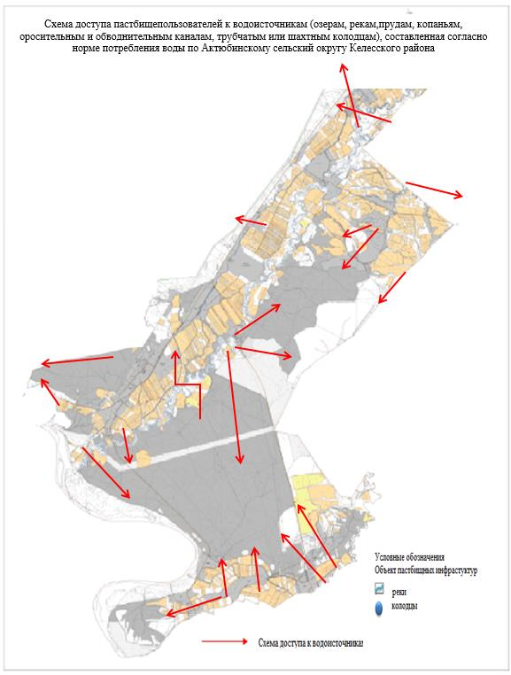

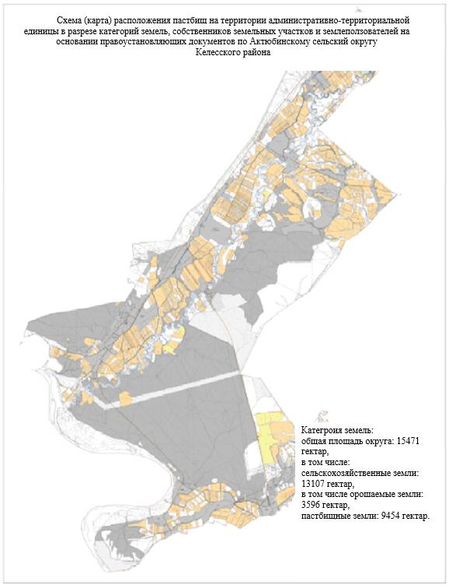

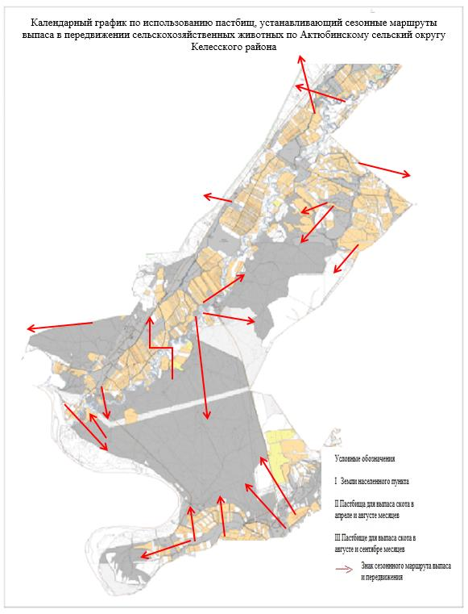

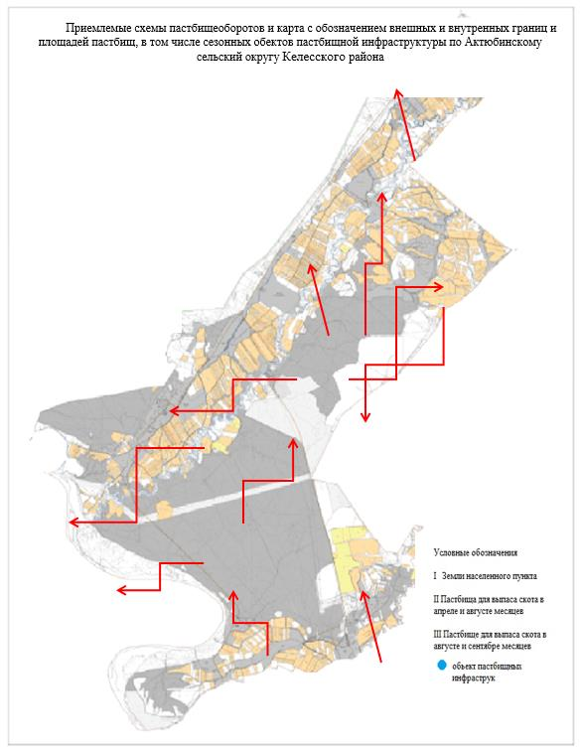

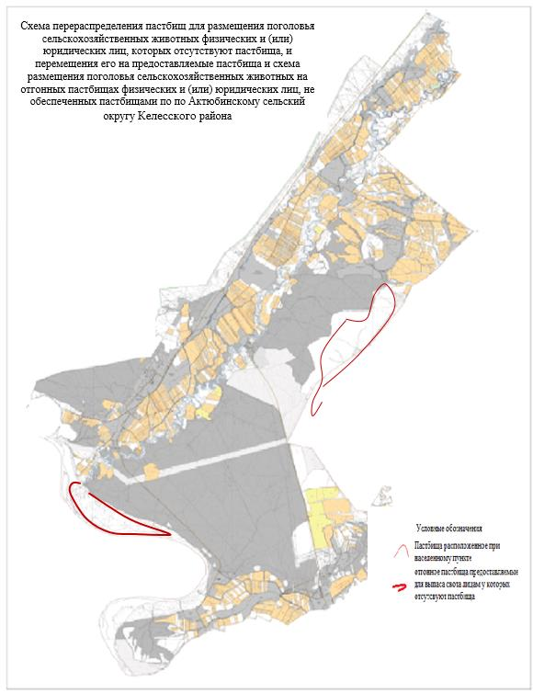

2. Сельский округ Алпамыс батыр.
Центр - село Акжол.
Населенные пункты - Акжол, Кауыншы.
Количество населения - 6333 человек.
Общая площадь округа – 3171,25 гектар.
В том числе:
сельскохозяйственные земли - 1114 гектар;
общие пахотные земли - 1070 гектар;
пастбищные земли - 1029 гектар.
Данные о количестве поголовья скота сельскохозяйственных животных по населенным пунктам:
№ | Населенные пункты | Верблюд | Лошадь | Крупный рогатый скот | Мелкий рогатый скот
1 | Акжол | 0 | 180 | 1760 | 2649
2 | Кауыншы | 0 | 425 | 2264 | 2240
 | Всего | 0 | 605 | 4006 | 4889
Данные о ветеринарно-санитарных учреждениях:
№ | Населенные пункты | Ветеринарные станции | Места для купания мелких рогатых скотов | Пункты искусственного осеменения | Биотермические ямы
1 | Акжол | 1 | - | - | 1
2 | Кауыншы | - | - | - | -
 | Всего | 1 | - | - | 1
График календаря использования пастбищ для распределения сельскохозяйственных животных и сезонных маршрутов распространения. Продолжительность пастбищного периода следующая:
№ | Форма выпуска, срок перегона скота в пастбищах зоне | Срок возврата скота в пастбищах зоне выпуска | Примечание
1 | Апрель-май | Август-сентябрь
График потребности в пастбище скота сельскохозяйственных животных:
№ | Населенные пункты | Общая площадь пастбищ в населенных пунктах, гектар | Поголовья скота и требуемая площадь пастбищных земель, гектар
№ | Населенные пункты | Общая площадь пастбищ в населенных пунктах, гектар | Верблюд | Лошадь | Норма, гектар |  | Необходимые пастбища, гектар |  | Крупный рогатый скот
1 | 2 | 3 | 4 | 5 | 6 |  | 7 |  | 8
1 | Акжол | 919 | 0 | 102 | 7 |  | 714 |  | 1235
2 | Кауыншы | 110 | 0 | 325 | 7 |  | 2275 |  | 1659
Всего |  | 1029 | 1029 | 0 | 427 |  | 7 |  | 2989
Норма, гектар | Необходимые пастбища, гектар | Мелкий рогатый скот | Норма, гектар | Необходимые пастбища, гектар |  | Общая площадь необходимых пастбищ, гектар |  | Разница между общей пастбищей и необходимой пастбищ в населенных пунктах,(-,+)
9 | 10 | 11 | 12 | 13 |  | 14 |  | 15
6 | 5928 | 2254 | 2 | 450,8 |  | 7092,8 |  | 6173,8
6 | 7963,2 | 1890 | 2 | 378 |  | 10616,2 |  | 10506,2
6 | 13891,2 | 4144 | 2 | 828,8 |  | 17709 |  | 16680

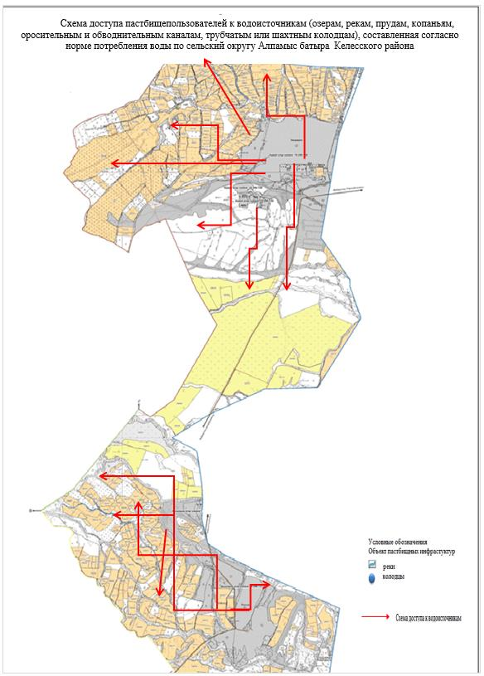

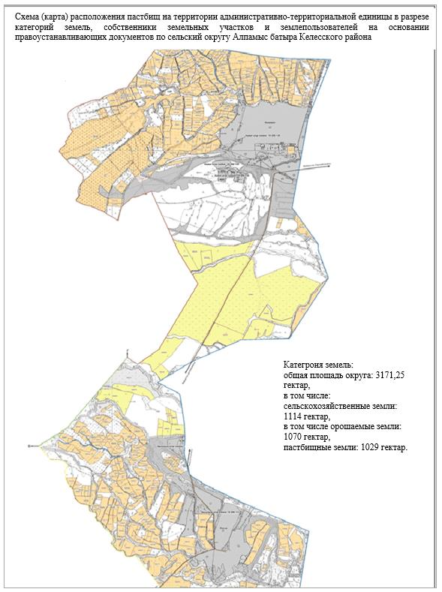

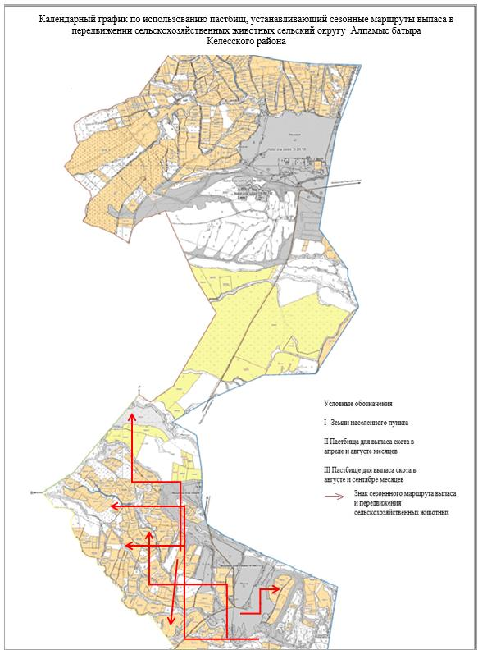

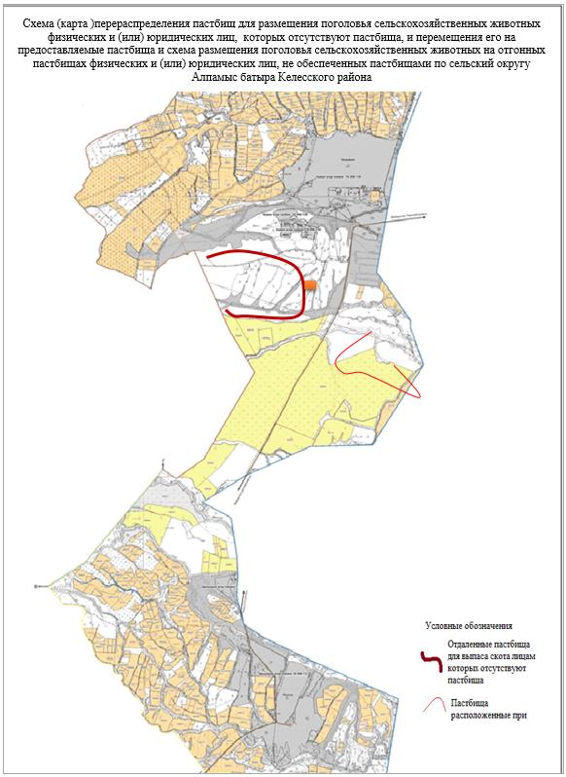

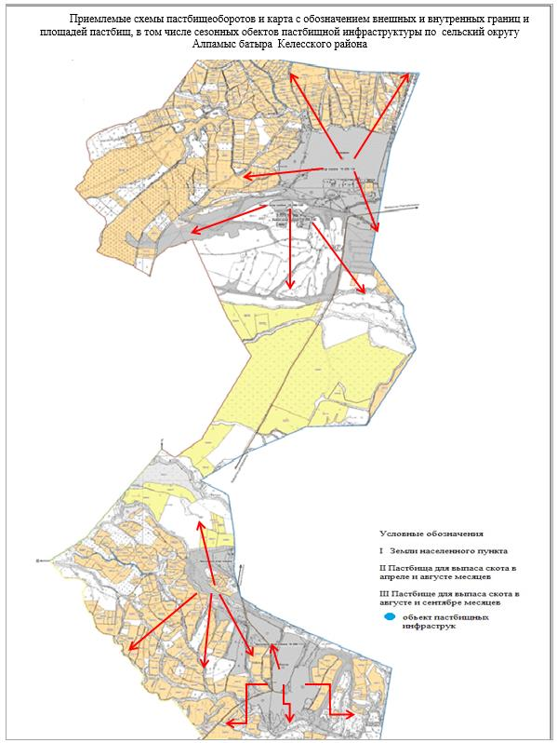

3. Сельский округ Бирлик.
Центр - село Бирлик.
Населенные пункты - Бирлик, Жанатиршилик, Косоткел, Коммунизм (Ашысай), Курозек, Мадениет, Ушагаш.
Количество населения -5612 человек.
Общая площадь округа – 102 121 гектар.
В том числе:
сельскохозяйственные земли – 99 927 гектар;
общие пахотные земли - 1802 гектар;
пастбищные земли – 98 125 гектар.
Данные о количестве поголовья скота сельскохозяйственных животных по населенным пунктам:
№ | Населенные пункты | Верблюд | Лошадь | Крупный рогатый скот | Мелкий рогатый скот
1 | Бирлик | 0 | 858 | 906 | 14103
2 | Жанатиршилик | 0 | 546 | 897 | 8851
3 | Косоткел | 0 | 502 | 797 | 16204
4 | Коммунизм (Ащысай) | 0 | 388 | 287 | 7220
5 | Курозек | 0 | 495 | 465 | 6120
6 | Мадениет | 0 | 1053 | 425 | 24532
7 | Ушагаш | 0 | 323 | 330 | 6185
 | Всего | 0 | 4165 | 4107 | 83215
Данные о ветеринарно-санитарных учреждениях:
№ | Населенные пункты | Ветеринарные станции | Места для купания мелких рогатых скотов | Пункты искусственного осеменения | Биотермические ямы
1 | Бирлик | 1 | 1 | - | 1
2 | Жанатиршилик | - | - | - | -
3 | Косоткел | - | - | - | -
4 | Коммунизм (Ащысай) | - | - | - | -
5 | Курозек | - | - | - | -
6 | Мадениет | - | 2 | - | -
7 | Ушагаш | - | - | - | -
 | Всего | 1 | 3 | - | 1
График календаря использования пастбищ для распределения сельскохозяйственных животных и сезонных маршрутов распространения. Продолжительность пастбищного периода следующая:
№ | Форма выпуска, срок перегона скота в пастбищах зоне | Срок возврата скота в пастбищах зоне выпуска | Примечание
1 | Апрель - май | Август - сентябрь
График потребности в пастбище скота сельскохозяйственных животных:
№ | Населенные пункты | Общая площадь пастбищ в населенных пунктах, гектар | Поголовья скота и требуемая площадь пастбищных земель, гектар
№ | Населенные пункты | Общая площадь пастбищ в населенных пунктах, гектар | Верблюд | Лошадь |  | Норма, гектар |  | Необходимые пастбища, гектар |  | Крупный рогатый скот
1 | 2 | 3 | 4 | 5 |  | 6 |  | 7 |  | 8
1 | Бирлик | 12394 | 0 | 690 |  | 7 |  | 4830 |  | 805
2 | Жанатиршилик | 12590 | 0 | 523 |  | 7 |  | 3661 |  | 798
3 | Косоткел | 12105 | 0 | 456 |  | 7 |  | 3192 |  | 696
4 | Коммунизм (Ащысай) | 8271 | 0 | 362 |  | 7 |  | 2534 |  | 236
5 | Курозек | 8870 | 0 | 456 |  | 7 |  | 3192 |  | 425
6 | Мадениет | 34103 | 0 | 896 |  | 7 |  | 6272 |  | 364
7 | Ушагаш | 9791 | 0 | 289 |  | 7 |  | 2023 |  | 298
 | Всего | 98124 | 0 | 3672 |  | 7 |  | 25704 |  | 3622
Норма, гектар | Необходимые пастбища, гектар | Мелкий рогатый скот | Норма, гектар |  | Необходимые пастбища, гектар |  | Общая площадь необходимых пастбищ, гектар |  | Разница между общей пастбищей и необходимой пастбищ в населенных пунктах, (-,+)
9 | 10 | 11 | 12 |  | 13 |  | 14 |  | 15
6 | 3864 | 13890 | 2 |  | 2778 |  | 11472 |  | +922
6 | 3830,4 | 8000 | 2 |  | 1600 |  | 9091,4 |  | +3498,6
6 | 3340,8 | 15636 | 2 |  | 3127,2 |  | 9660 |  | +2445
6 | 1132,8 | 6869 | 2 |  | 1373,8 |  | 5040,6 |  | +3230,4
6 | 2040 | 5989 | 2 |  | 1197,8 |  | 6429,8 |  | +2440,2
6 | 1747,2 | 20001 | 2 |  | 4000,2 |  | 12019,4 |  | +22083,6
6 | 1430,4 | 5693 | 2 |  | 1138,6 |  | 4592 |  | +5199
6 | 17385,6 | 76078 | 2 |  | 15215,6 |  | 58305,2 |  | +39818,8

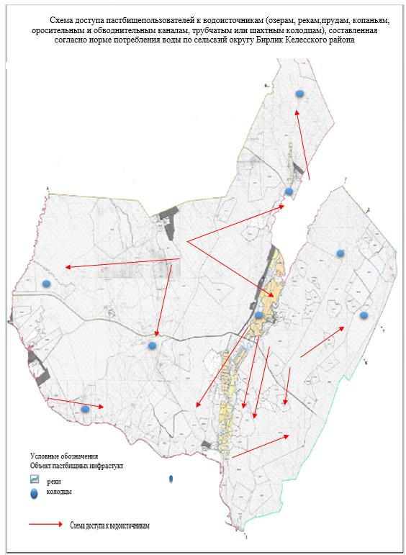

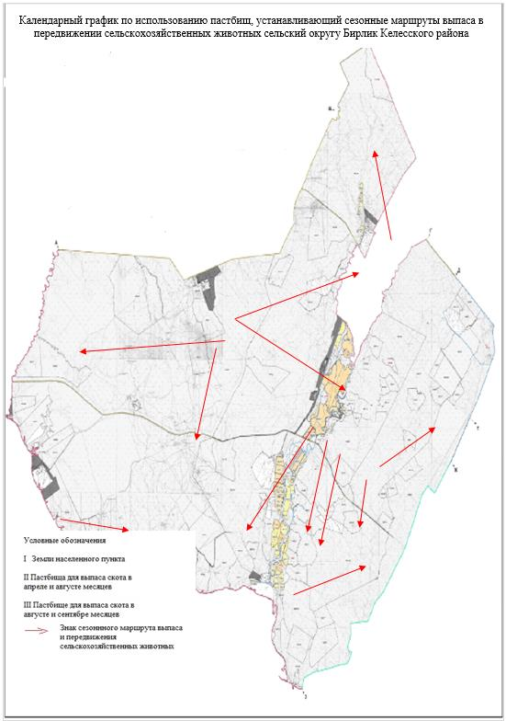

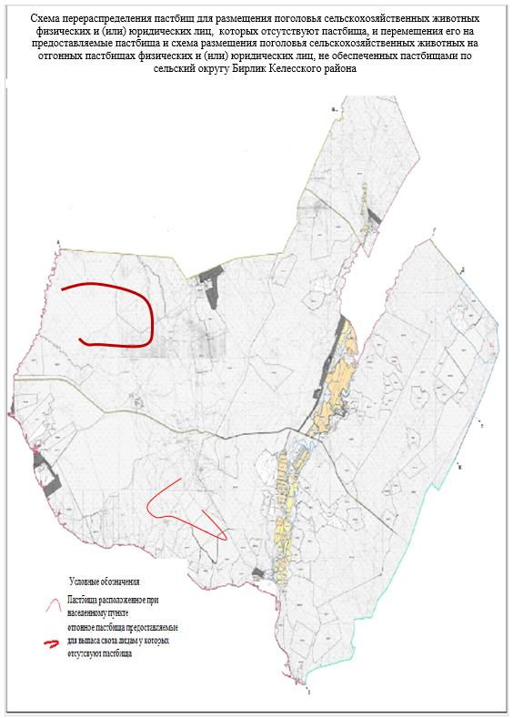

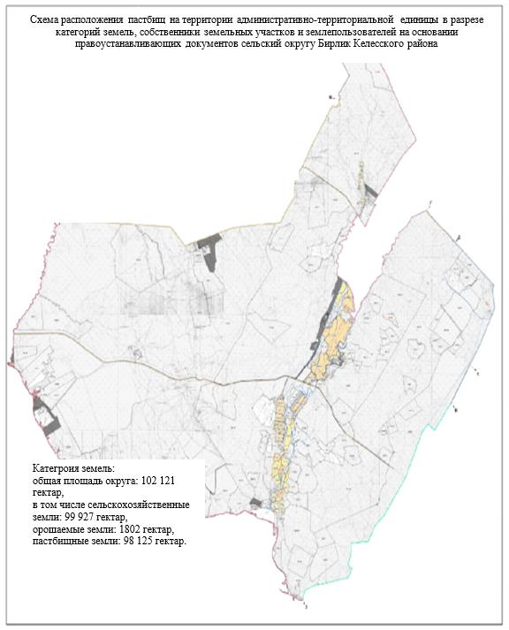

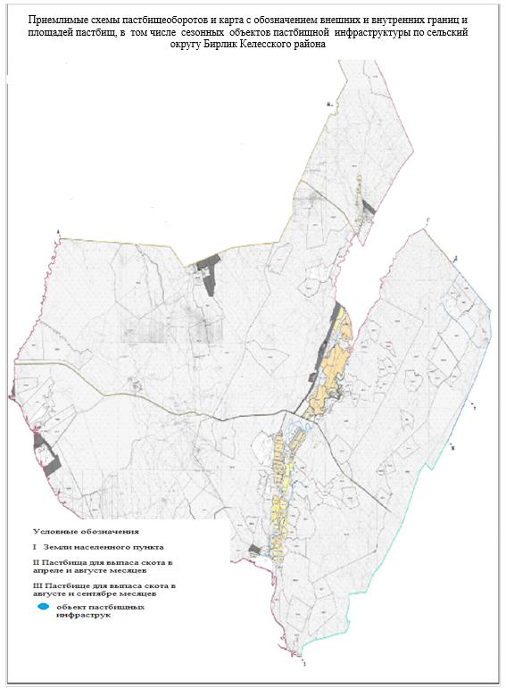

4. Cельский округ Биртилек.
Центр - село Биртилек.
Населенные пункты - Биртилек, Шукырсай, Керегетас, Игилик, Жолбасшы, Енбекши, Амангелды,
Димитров, Шырылдак, Аккорган, Курылыс, Колтоған, Жабай тобе.
Количество населения - 22761 человек.
Общая площадь округа – 11232,54 гектар.
В том числе:
сельскохозяйственные земли – 7379,21 гектар;
общие пахотные земли – 4112,54 гектар;
пастбищные земли – 3225,98 гектар.
Данные о количестве поголовья скота сельскохозяйственных животных по населенным пунктам:
№ | Населенные пункты | Верблюд | Лошадь | Крупный рогатый скот | Мелкий рогатый скот
1 | Игилик | 0 | 265 | 625 | 1866
2 | Жабай тобе | 0 | 156 | 530 | 720
3 | Шырылдак | 0 | 160 | 265 | 450
4 | Биртилек | 0 | 100 | 620 | 2750
5 | Шукырсай | 0 | 120 | 880 | 0
6 | Аккорган | 0 | 150 | 530 | 210
7 | Димитров | 0 | 122 | 1093 | 2742
8 | Керегетас | 0 | 31 | 590 | 711
9 | Енбекши | 0 | 49 | 434 | 115
10 | Амангелди | 0 | 204 | 725 | 320
11 | Колтоған | 0 | 122 | 650 | 75
12 | Жолбасшы | 0 | 130 | 813 | 270
 | Всего | 0 | 1621 | 7961 | 10408
Данные о ветеринарно-санитарных учреждениях:
№ | Населенные пункты | Ветеринарные станции | Места для купания мелких рогатых скотов | Пункты искусственного осеменения | Биотермические ямы
1 | Игилик | - | - | - | -
2 | Жабай тобе | - | 1 | - | -
3 | Шырылдак | - | 1 | - | 1
4 | Биртилек | 1 | - | - | -
5 | Шукырсай | - | - | - | -
6 | Аккорган | - | - | - | -
7 | Димитров | - | - | - | -
8 | Керегетас | - | 1 | - | -
9 | Енбекши | - | - | - | -
10 | Амангелди | - | - | - | -
11 | Колтоған | - | - | - | -
12 | Жолбасшы | - | - | 1 | -
 | Всего | 1 | 3 | 1 | 1
График календаря использования пастбищ для распределения сельскохозяйственных животных и сезонных маршрутов распространения. Продолжительность пастбищного периода следующая:
№ | Форма выпуска, срок перегона скота в пастбищах зоне | Срок возврата скота в пастбищах зоне выпуска | Примечание
1 | Апрель-май | Август-сентябрь
График потребности в пастбище скота сельскохозяйственных животных:
№ | Населенные пункты | Общая площадь пастбищ в населенных пунктах, гектар | Поголовья скота и требуемая площадь пастбищных земель, гектар
№ | Населенные пункты | Общая площадь пастбищ в населенных пунктах, гектар | Верблюд | Лошадь | Норма гектар | Необходимые пастбища, гектар |  | Крупный рогатый скот
1 | 2 | 3 |  | 4 | 5 | 6 |  | 7
1 | Игилик | 100 | 0 | 180 | 7 | 1260 |  | 402
2 | Жабай тобе | 55,46 | 0 | 103 | 7 | 721 |  | 330
3 | Шырылдак | 196,45 | 0 | 100 | 7 | 700 |  | 103
4 | Биртилек | 28,64 | 0 | 34 | 7 | 238 |  | 369
5 | Шукырсай | 130,64 | 0 | 89 | 7 | 623 |  | 365
6 | Аккорган | 56,29 | 0 | 99 | 7 | 693 |  | 330
7 | Димитров | 26,08 | 0 | 90 | 7 | 630 |  | 736
8 | Керегетас | 70,97 | 0 | 15 | 7 | 105 |  | 258
9 | Енбекши | 0 | 0 | 29 | 7 | 203 |  | 212
10 | Амангелди | 125,9 | 0 | 105 | 7 | 735 |  | 545
11 | Колтоған | 53,06 | 0 | 96 | 7 | 672 |  | 400
12 | Жолбасшы | 77,49 | 0 | 66 | 7 | 462 |  | 532
 | Всего | 920,98 | 0 | 1006 | 7 | 7042 |  | 4582
Норма, гектар | Необходимые пастбища, гектар | Мелкий рогатый скот | Норма, гектар | Необходимые пастбища, гектар | Общая площадь необходимых пастбищ, гектар |  | Разница между общей пастбищей и необходимой пастбищ в населенных пунктах,(-,+)
9 | 10 | 11 | 12 | 13 | 14 |  | 15
6 | 1929,6 | 1266 | 2 | 253,2 | 3442,8 |  | 3342,8
6 | 1584 | 498 | 2 | 99,6 | 2404,6 |  | 2349,14
6 | 494,4 | 250 | 2 | 50 | 1244,4 |  | 1047,95
6 | 1771,2 | 2200 | 2 | 440 | 2449,2 |  | 2420,56
6 | 1752 | 0 | 2 | 0 | 2375 |  | 2244,36
6 | 1584 | 132 | 2 | 26,4 | 2303,4 |  | 2247,11
6 | 3532,8 | 2123 | 2 | 424,6 | 4587,4 |  | 4561,32
6 | 1238,4 | 564 | 2 | 112,8 | 1456,2 |  | 1385,23
6 | 1017,6 | 85 | 2 | 17 | 1237,6 |  | 1237,6
6 | 2616 | 256 | 2 | 51,2 | 3402,2 |  | 3276,3
6 | 1920 | 64 | 2 | 12,8 | 2604,8 |  | 2551,74
6 | 2553,6 | 187 | 2 | 37,4 | 3053 |  | 2975,51
6 | 21993,6 | 7625 | 2 | 1525 | 30560,6 |  | 29639,62
9 | 10 | 11 | 12 | 13 | 14 |  | 15

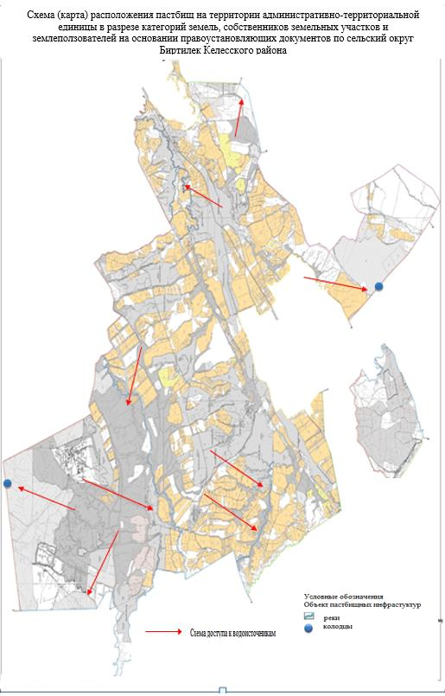

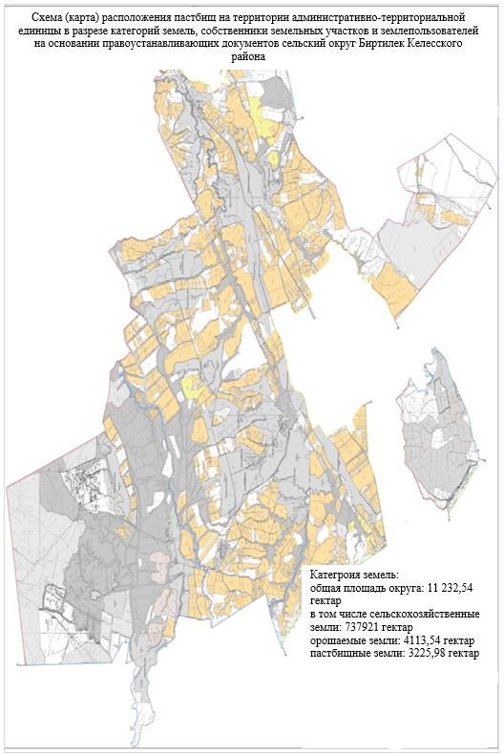

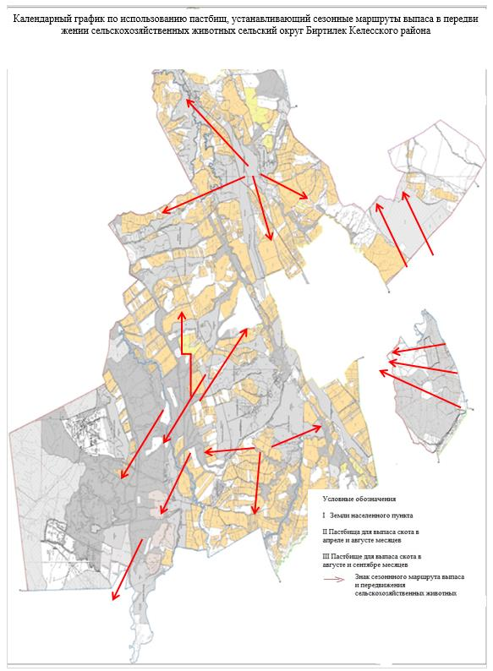

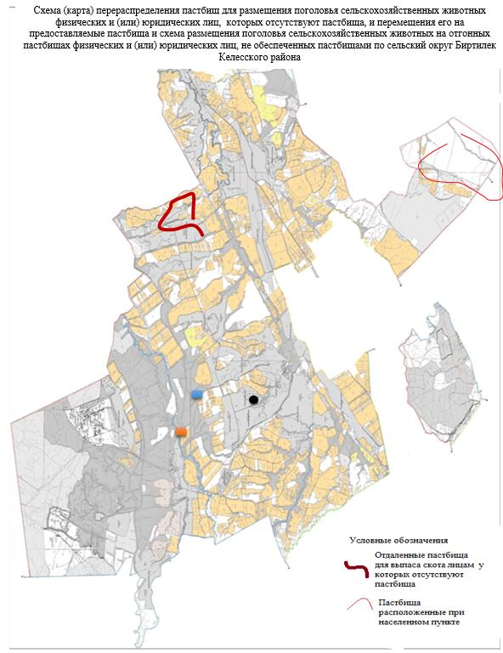

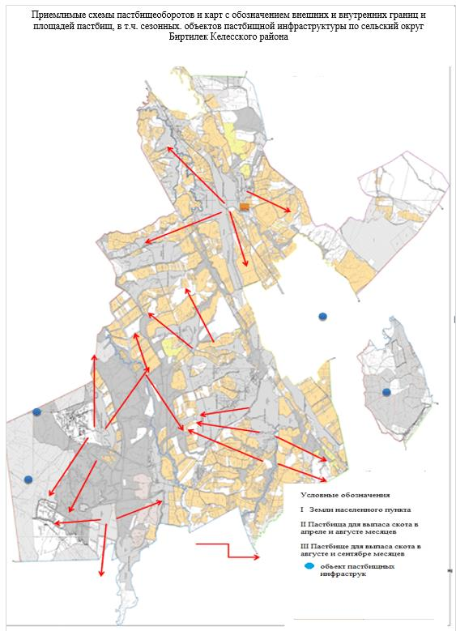

5. Сельский округ Бозай.
Центр - село Бозай.
Населенные пункты - Бозай, Тентексай, Тартогай, Шолан-тобе.
Количество населения - 2613 человек.
Общая площадь округа – 65962,26 гектар.
В том числе:
сельскохозяйственные земли - 57615 гектар;
общие пахотные земли – 590 гектар;
пастбищные земли - 56658 гектар.
Данные о количестве поголовья скота сельскохозяйственных животных по населенным пунктам:
№ | Населенные пункты | Верблюд | Лошадь | Крупный рогатый скот | Мелкий рогатый скот
1 | Бозай | 0 | 1168 | 2055 | 46016
2 | Тентексай | 0 | 523 | 774 | 16358
3 | Тартогай | 0 | 166 | 50 | 3185
4 | Шолан-тобе | 0 | 121 | 128 | 2327
 | Всего | 0 | 1978 | 3007 | 67886
Данные о ветеринарно-санитарных учреждениях:
№ | Населенные пункты | Ветеринарные станции | Места для купания мелких рогатых скотов | Пункты искусственного осеменения | Биотермические ямы
1 | Бозай | 1 | 1 | - | -
2 | Тентексай | - | - | - | -
3 | Тартогай | - | - | - | -
4 | Шолан-тобе | - | - | - | -
 | Всего | 1 | 1 | - | -
График календаря использования пастбищ для распределения сельскохозяйственных животных и сезонных маршрутов распространения. Продолжительность пастбищного периода следующая:
№ | Форма выпуска, срок перегона скота в пастбищах зоне | Срок возврата скота в пастбищах зоне выпуска | Примечание
1 | Апрель - май | Август - сентябрь
График потребности в пастбище скота сельскохозяйственных животных:
№ | Населенные пункты | Общая площадь пастбищ в населенных пунктах, гектар |  | Поголовья скота и требуемая площадь пастбищных земель, гектар
№ | Населенные пункты |  |  | Верблюд |  | Лошадь |  | Норма, гектар |  | Необходимые пастбища, гектар |  | Крупный рогатый скот
1 | 2 | 3 |  | 4 |  | 5 |  | 6 |  | 7 |  | 8
1 | Бозай | 36518 |  | 0 |  | 900 |  | 7 |  | 6300 |  | 2000
2 | Тентексай | 8016 |  | 0 |  | 432 |  | 7 |  | 3024 |  | 700
3 | Тартогай | 5974 |  | 0 |  | 132 |  | 7 |  | 924 |  | 50
4 | Шолан-тобе | 11570 |  | 0 |  | 269 |  | 7 |  | 1883 |  | 128
 | Всего | 62078 |  | 0 |  | 1733 |  | 7 |  | 12131 |  | 2878
Норма, гектар | Необходимые пастбища, гектар |  | Мелкий рогатый скот |  | Норма, гектар |  | Необходимые пастбища, гектар |  | Общая площадь необходимых пастбищ, гектар |  | Разница между общей пастбищей и необходимой пастбищ в населенных пунктах, (-,+)
9 | 10 |  | 11 |  | 12 |  | 13 |  | 14 |  | 15
6 | 9600 |  | 46000 |  | 2 |  | 9200 |  | 25100 |  | +11418
6 | 3360 |  | 16235 |  | 2 |  | 3247 |  | 9631 |  | +1615
6 | 240 |  | 3000 |  | 2 |  | 600 |  | 1764 |  | +4210
6 | 614,4 |  | 2000 |  | 2 |  | 400 |  | 2897,4 |  | +8672,6
6 | 13814,4 |  | 67235 |  | 2 |  | 13447 |  | 39392,4 |  | +22685,6

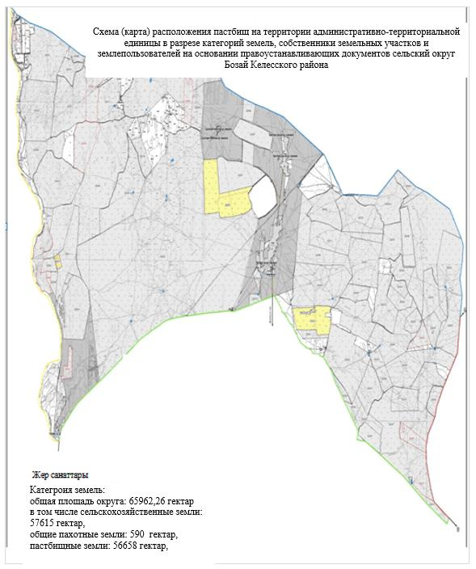

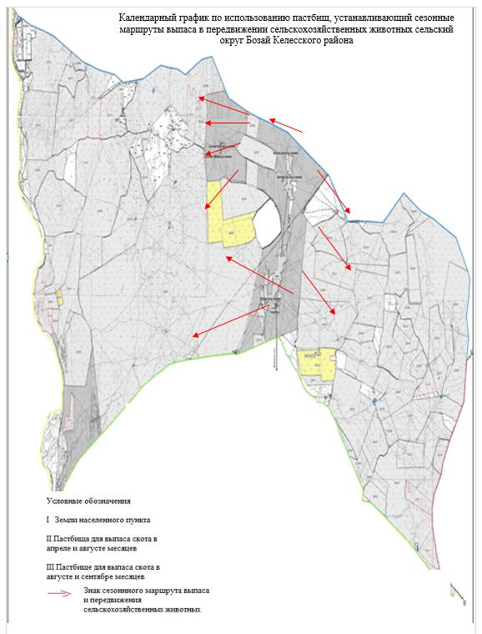

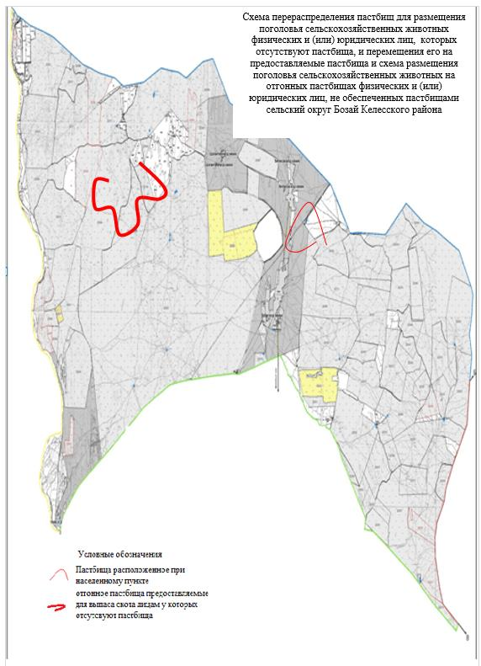

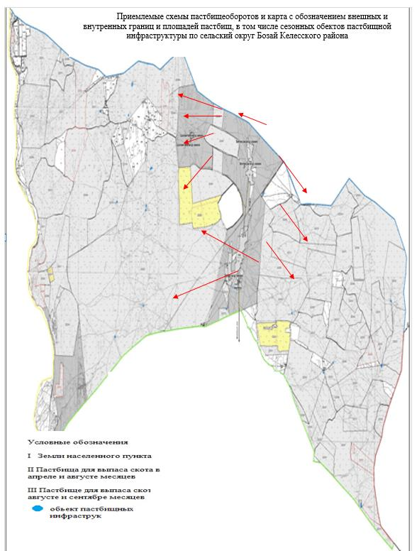

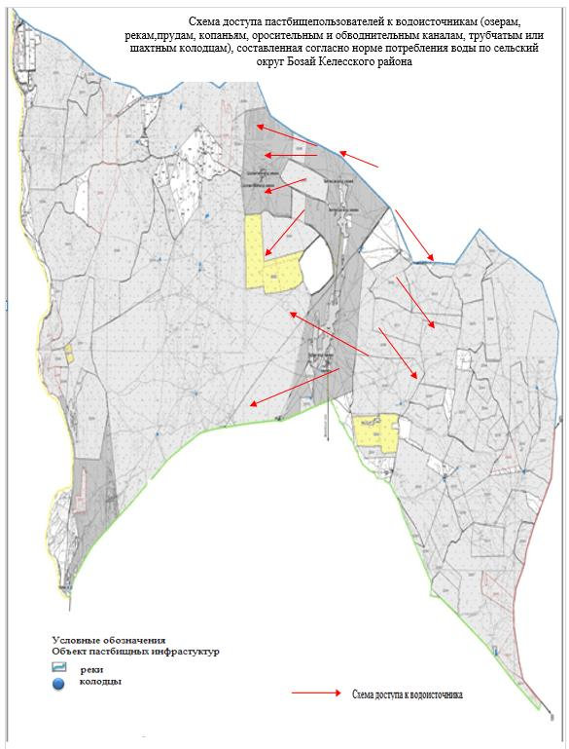

6. Сельский округ Жузимдик.
Центр - село Жузимдик.
Населенные пункты - Жузимдик, Онтустик, Аксу, Бирлесу.
Количество населения - 4529 человек.
Общая площадь округа – 7205,93 гектар.
В том числе:
сельскохозяйственные земли – 2329,96 гектар;
общие пахотные земли – 1099,79 гектар;
пастбищные земли – 1081,88 гектар.
Данные о количестве поголовья скота сельскохозяйственных животных по населенным пунктам:
№ | Населенные пункты | Верблюд | Лошадь | Крупный рогатый скот | Мелкий рогатый скот
1 | Жузимдик | 0 | 332 | 1190 | 3959
2 | Онтустик | 0 | 35 | 215 | 3959
3 | Бирлесу | 0 | 29 | 96 | 1200
4 | Аксу | 0 | 311 | 1644 | 6640
 | Всего | 0 | 707 | 3145 | 12600
Данные о ветеринарно-санитарных учреждениях:
№ | Населенные пункты | Ветеринарные станции | Места для купания мелких рогатых скотов | Пункты искусственного осеменения | Биотермические ямы
1 | Жузимдик | 1 | 1 | - | 1
2 | Онтустик | - | - | - | -
3 | Бирлесу | - | - | - | -
4 | Аксу | - | - | - | -
 | Всего | 1 | 1 | - | 1
График календаря использования пастбищ для распределения сельскохозяйственных животных и сезонных маршрутов распространения. Продолжительность пастбищного периода следующая:
№ | Форма выпуска, срок перегона скота в пастбищах зоне | Срок возврата скота в пастбищах зоне выпуска | Примечание
1 | Апрель-май | Август-сентябрь
График потребности в пастбище скота сельскохозяйственных животных:
№ | Населенные пункты | Общая площадь пастбищ в населенных пунктах, гектар | Поголовья скота и требуемая площадь пастбищных земель, гектар
№ | Населенные пункты | Общая площадь пастбищ в населенных пунктах, гектар | Верблюд | Лошадь | Норма гектар | Необходимые пастбища, гектар | Крупный рогатый скот
1 | 2 | 3 | 4 | 5 | 6 | 7 | 8
1 | Жузимдик | 1722 | 0 | 250 | 7 | 1750 | 900
2 | Онтустик | 811 | 0 | 30 | 7 | 210 | 200
3 | Бирлесу | 455 | 0 | 20 | 7 | 140 | 65
4 | Аксу | 1211 | 0 | 280 | 7 | 1960 | 1325
 | Всего | 4199 | 0 | 580 | 7 | 4060 | 2490
Норма, гектар | Необходимые пастбища, гектар | Мелкий рогатый скот | Норма, гектар | Необходимые пастбища, гектар | Общая площадь необходимых пастбищ, гектар | Разница между общей пастбищей и необходимой пастбищ в населенных пунктах, (-,+)
9 | 10 | 11 | 12 | 13 | 14 | 15
6 | 4320 | 3900 | 2 | 780 | 6850 | -5128
6 | 960 | 700 | 2 | 140 | 1310 | -499
6 | 312 | 1150 | 2 | 230 | 682 | -227
6 | 6360 | 6440 | 2 | 1288 | 9608 | -8397
6 | 11952 | 12190 | 2 | 2438 | 18450 | -14251

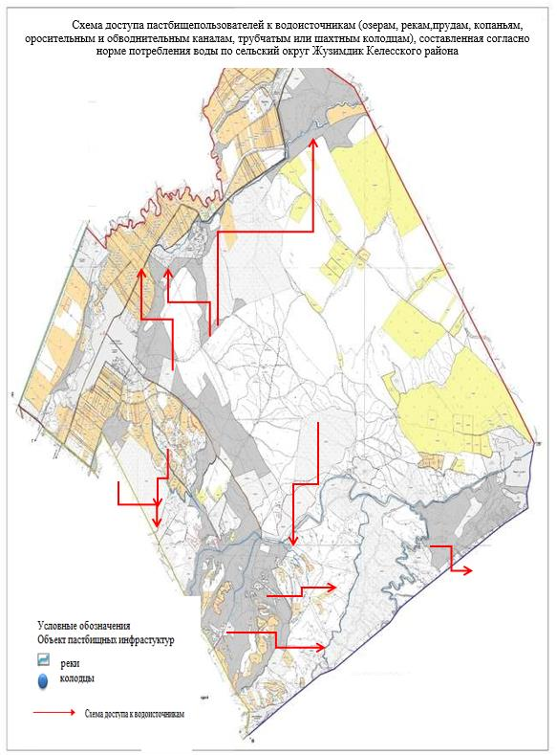

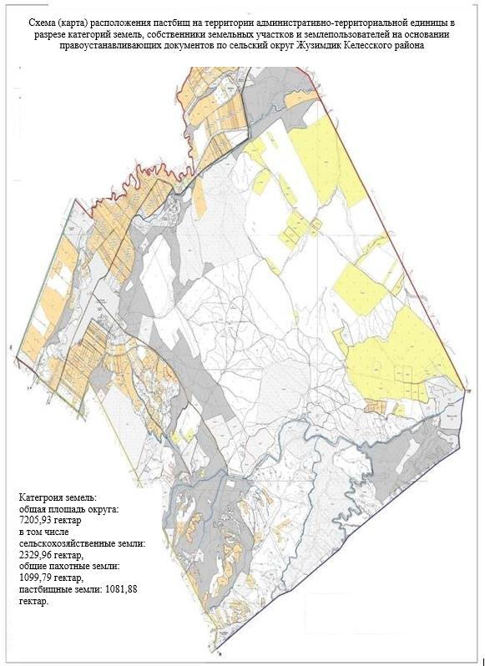

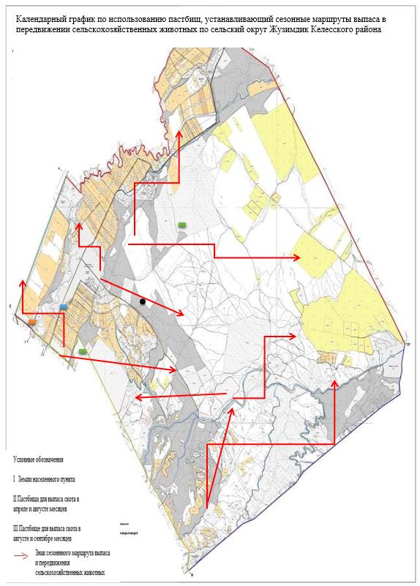

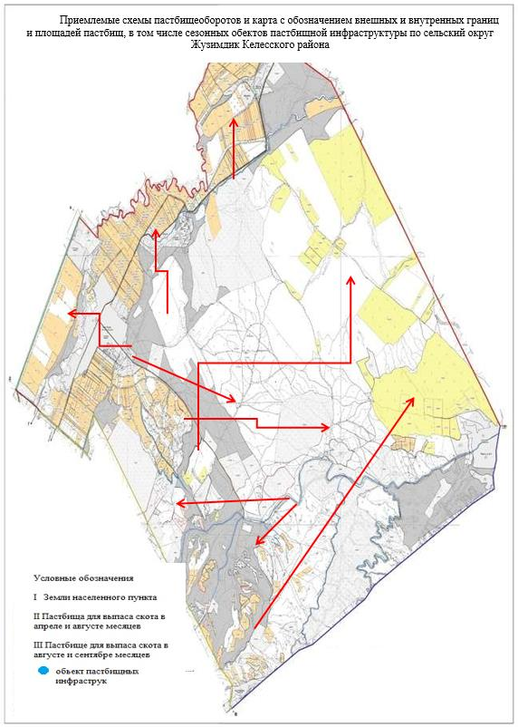

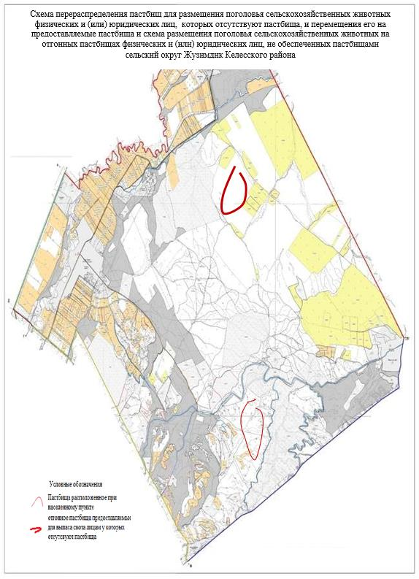

7. Сельский округ Бирлесу.
Центр - село Бирлесу.
Населенные пункты- Казахстан, 28-гвардия, Дихан, Берекели.
Количество населения - 5506 человек.
Общая площадь округа - 3454 гектар.
В том числе:
сельскохозяйственные земли – 2578,55 гектар;
общие пахотные земли – 1816,20 гектар;
пастбищные земли – 762,35 гектар.
Данные о количестве поголовья скота сельскохозяйственных животных по населенным пунктам:
№ | Населенные пункты | Верблюд | Лошадь | Крупный рогатый скот | Мелкий рогатый скот
1 | Казахстан | 0 | 374 | 1000 | 881
2 | 28-гвардия | 0 | 176 | 1130 | 1454
3 | Дихан | 0 | 3 | 346 | 20
4 | Берекели | 0 | 27 | 377 | 501
 | Всего | 0 | 580 | 2853 | 2856
Данные о ветеринарно-санитарных учреждениях:
№ | Населенные пункты | Ветеринарные станции | Места для купания мелких рогатых скотов | Пункты искусственного осеменения | Биотермические ямы
1 | Казахстан | 1 | 1 | 1 | 1
2 | 28-гвардия | - | - | - | -
3 | Дихан | - | - | - | -
4 | Берекели | - | - | - | -
5 | Казахстан | - | - | - | -
 | Всего | 1 | 1 | 1 | 1
График календаря использования пастбищ для распределения сельскохозяйственных животных и сезонных маршрутов распространения. Продолжительность пастбищного периода следующая:
№ | Форма выпуска, срок перегона скота в пастбищах зоне | Срок возврата скота в пастбищах зоне выпуска | Примечание
1 | Апрель - май | Август - сентябрь
График потребности в пастбище скота сельскохозяйственных животных:
№ | Населенные пункты | Общая площадь пастбищ в населенных пунктах, гектар | Поголовья скота и требуемая площадь пастбищных земель, гектар
№ | Населенные пункты | Общая площадь пастбищ в населенных пунктах, гектар | Верблюд | Лошадь | Норма гектар | Необходимые пастбища, гектар |  | Крупный рогатый скот
1 | 2 | 3 | 4 | 5 | 6 | 7 |  | 8
1 | Казахстан | 117 | 0 | 300 | 7 | 2100 |  | 800
2 | 28-гвардия | 312 | 0 | 110 | 7 | 770 |  | 895
3 | Дихан | 280 | 0 | 3 | 7 | 21 |  | 300
4 | Берекели | 200 | 0 | 27 | 7 | 189 |  | 300
 | Всего | 909 | 0 | 440 | 7 | 3080 |  | 2295
Норма, гектар | Необходимые пастбища, гектар | Мелкий рогатый скот | Норма гектар | Необходимые пастбища, гектар | Общая площадь необходимых пастбищ, гектар |  | Разница между общей пастбищей и необходимой пастбищ в населенных пунктах, (-,+)
9 | 10 | 11 | 12 | 13 | 14 |  | 15
6 | 3840 | 770 | 2 | 154 | 6094 |  | -5977
6 | 4296 | 1254 | 2 | 250,8 | 5316,8 |  | -5004,8
6 | 1440 | 20 | 2 | 4 | 1465 |  | -1185
6 | 1440 | 462 | 2 | 92,4 | 1721,4 |  | -1521,4
6 | 11016 | 2506 | 2 | 501,2 | 14597,2 |  | -13688,2

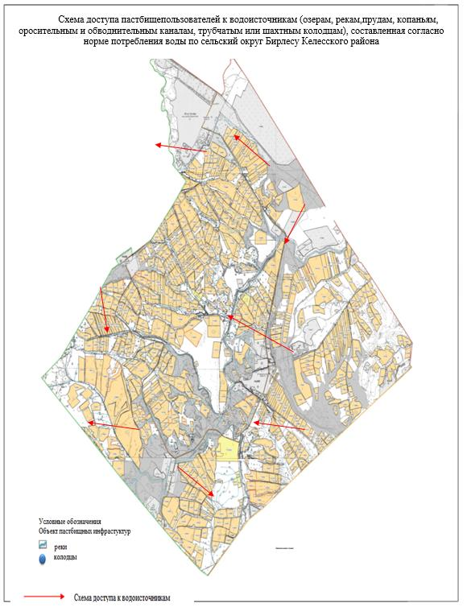

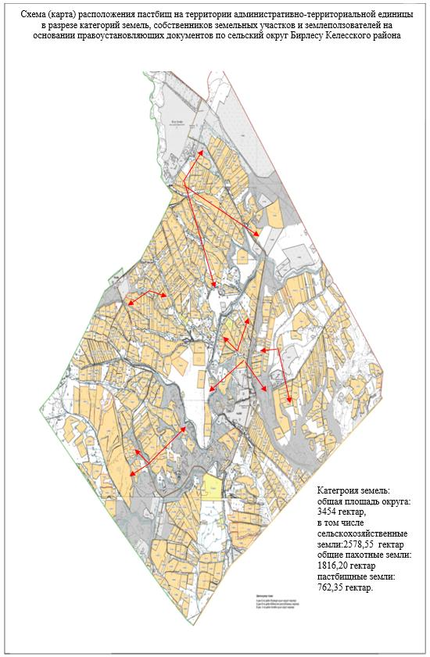

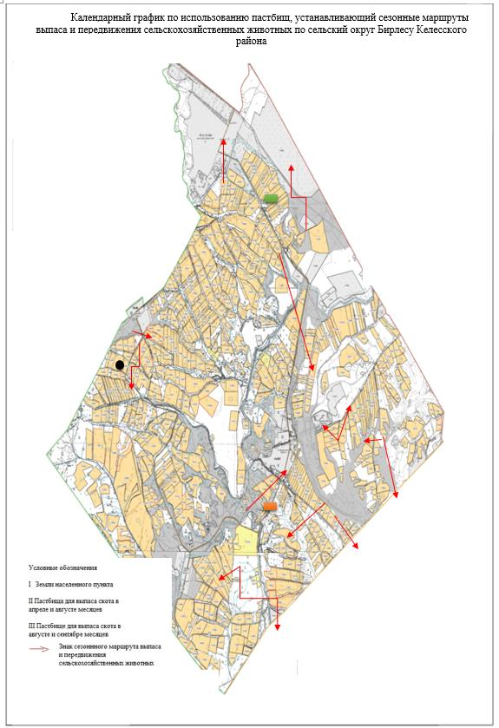

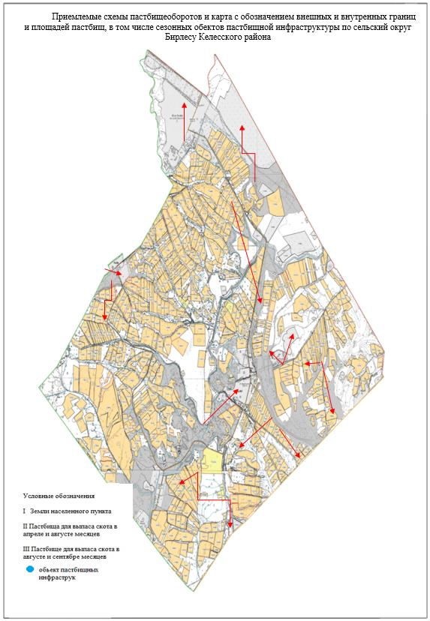

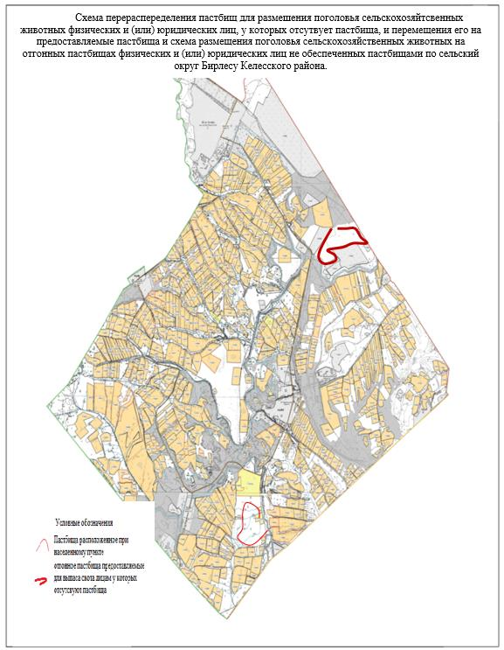

8. Сельский округ Жамбыл.
Центр - село Бекбота.
Населенные пункты - Бекбота, Ащыкол, Калгансыр, Майда Бозай, Байгабыл.
Количество населения - 4364 человек.
Общая площадь округа - 82935 гектар.
В том числе:
сельскохозяйственные земли - 73867 гектар;
общие пахотные земли - 1753 гектар;
пастбищные земли - 722114 гектар.
Данные о количестве поголовья скота сельскохозяйственных животных по населенным пунктам:
№ | Населенные пункты | Верблюд | Лошадь | Крупный рогатый скот | Мелкий рогатый скот
1 | Ащыкол | 0 | 666 | 1926 | 27135
2 | Байгабыл | 0 | 866 | 861 | 14690
3 | Бекбота | 0 | 300 | 546 | 15172
4 | Калгансыр | 0 | 1021 | 883 | 14045
5 | Майда Бозай | 0 | 292 | 504 | 11030
 | Всего | 0 | 3145 | 4720 | 82072
Данные о ветеринарно-санитарных учреждениях:
№ | Населенные пункты | Ветеринарные станции | Места для купания мелких рогатых скотов | Пункты искусственного осеменения | Биотермические ямы
1 | Ащыкол | - | 2 | - | -
2 | Байгабыл | - | 1 | - | 1
3 | Бекбота | 1 | 2 | - | -
4 | Калгансыр | - | - | - | -
5 | Майда Бозай | - | 1 | - | -
 | Всего | 1 | 6 | - | 1
График календаря использования пастбищ для распределения сельскохозяйственных животных и сезонных маршрутов распространения. Продолжительность пастбищного периода следующая:
№ | Форма выпуска, срок перегона скота в пастбищах зоне | Срок возврата скота в пастбищах зоне выпуска | Примечание
1 | Апрель-май | Август-сентябрь
График потребности в пастбище скота сельскохозяйственных животных:
№ | Населенные пункты | Общая площадь пастбищ в населенных пунктах, гектар |  | Поголовья скота и требуемая площадь пастбищных земель, гектар
№ | Населенные пункты |  |  | Верблюд | Лошадь |  | Норма, гектар |  | Необходимые пастбища, гектар |  | Крупный рогатый скот
1 | 2 | 3 |  |  | 4 |  | 5 |  | 6 |  | 7
1 | Ащыкол | 15108 |  |  | 794 |  | 9 |  | 7146 |  | 860
2 | Байгабыл | 17034 |  |  | 430 |  | 9 |  | 3870 |  | 342
3 | Бекбота | 20439 |  |  | 590 |  | 9 |  | 5310 |  | 1201
4 | Калгансыр | 19195 |  |  | 472 |  | 9 |  | 4248 |  | 828
5 | Майда Бозай | 13815 |  |  | 259 |  | 9 |  | 2331 |  | 471
 | Всего | 85591 |  |  | 2545 |  | 9 |  | 22905 |  | 3702
Норма, гектар | Необходимые пастбища,гектар |  | Мелкий рогатый скот | Норма, гектар |  | Необходимые пастбища,гектар |  | Общая площадь необходимых пастбищ,гектар |  | Разница между общей пастбищей и необходимой пастбищ в населенных пунктах,(-,+)
8 | 9 |  | 10 | 11 |  | 12 |  | 13 |  | 14
8 | 6880 |  | 14072 | 2 |  | 28144 |  | 42170 |  | -27062
8 | 2736 |  | 12611 | 2 |  | 25222 |  | 31828 |  | -14794
8 | 9608 |  | 20067 | 2 |  | 40134 |  | 55052 |  | -34613
8 | 6624 |  | 12102 | 2 |  | 24204 |  | 35076 |  | -15881
8 | 3768 |  | 9344 | 2 |  | 18688 |  | 24787 |  | -10972
8 | 29616 |  | 68196 | 2 |  | 136392 |  | 188913 |  | -103322

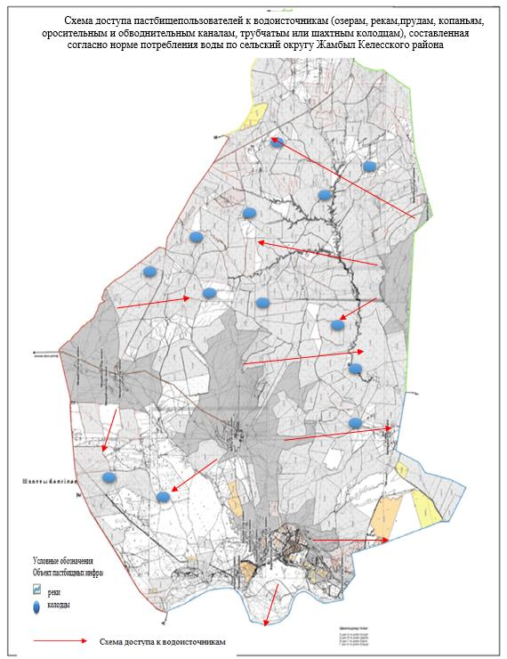

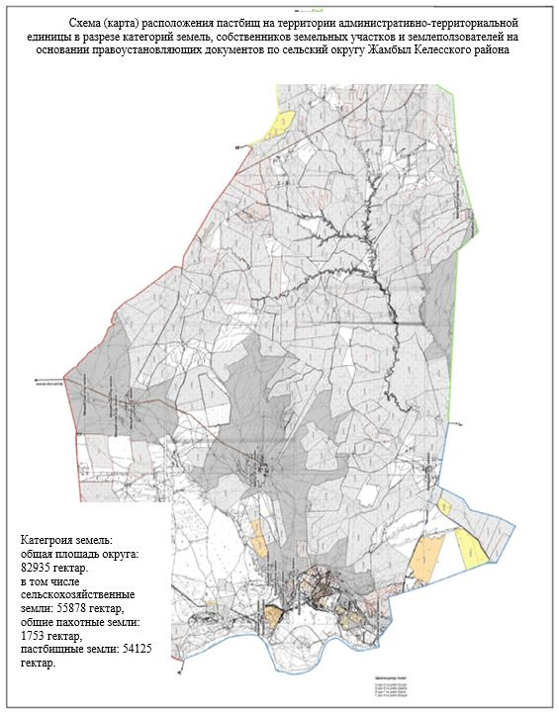

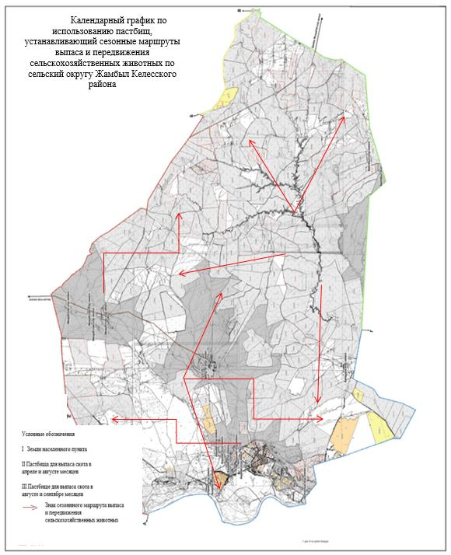

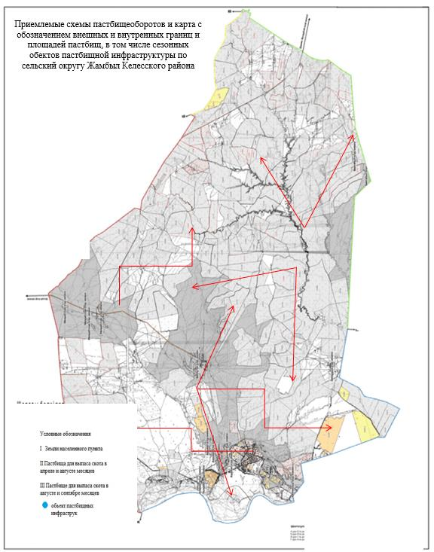

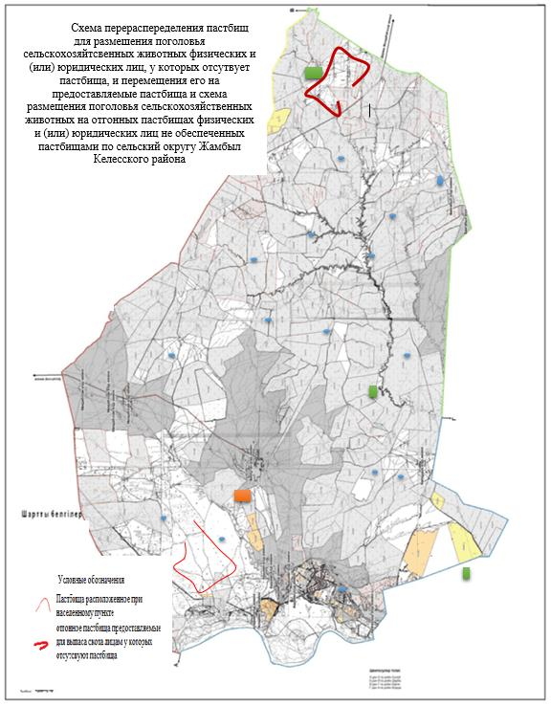

9. Сельский округ Ошакты.
Центр - село Ошакты.
Населенные пункты-Ошакты, Каратал, Береке, Санырау, Ынталы, Жетитобе, Атаконыс, Сарыжылга, Жидели, Коныртобе, С.Саттаров, Бакышсай, Енбек.
Количество населения - 15010 человек.
Общая площадь округа - 18569 гектар.
В том числе:
сельскохозяйственные земли - 7731 гектар;
общие пахотные земли - 3129 гектар;
пастбищные земли - 4525 гектар.
Данные о количестве поголовья скота сельскохозяйственных животных по населенным пунктам:
№ | Населенные пункты | Верблюд | Лошадь | Крупный рогатый скот | Мелкий рогатый скот
1 | Ошакты | 91 | 81 | 809 | 3721
2 | Каратал | - | 228 | 846 | 3458
3 | Береке | - | 134 | 976 | 2248
4 | Санырау | - | 48 | 361 | 544
5 | Ынталы | - | 6 | 31 | 490
6 | Жетитобе | - | 26 | 188 | 901
7 | Атаконыс | - | 127 | 588 | 2782
8 | Сарыжылга | - | 78 | 816 | 4784
9 | Жидели | - | 114 | 1113 | 5582
10 | Коныртобе | - | 96 | 789 | 4808
11 | С.Саттаров | - | 178 | 1461 | 5862
12 | Бакышсай | - | 58 | 299 | 1188
13 | Енбек | - | 21 | 256 | 438
 | Всего | 91 | 1195 | 8533 | 36806
Данные о ветеринарно-санитарных учреждениях:
№ | Населенные пункты | Ветеринарные станции | Места для купания мелких рогатых скотов | Пункты искусственного осеменения | Биотермические ямы
1 | Ошакты | 1 | 1 | - | -
2 | Каратал | - | - | - | -
3 | Береке | - | - | 1 | -
4 | Санырау | - | - | - | -
5 | Ынталы | - | - | - | -
6 | Жетитобе | - | - | - | -
7 | Атаконыс | - | - | - | -
8 | Сарыжылга | - | 1 | - | -
9 | Жидели | - | - | - | -
10 | Коныртобе | - | - | - | -
11 | С.Саттаров | - | - | - | -
12 | Бакышсай | - | - | - | -
13 | Енбек | - | - | - | -
 | Всего | 1 | 2 | 1 | 0
График календаря использования пастбищ для распределения сельскохозяйственных животных и сезонных маршрутов распространения. Продолжительность пастбищного периода следующая:
№ | Форма выпуска, срок перегона скота в пастбищах зоне | Срок возврата скота в пастбищах зоне выпуска | Примечание
1 | Апрель-май | Август-сентябрь
График потребности в пастбище скота сельскохозяйственных животных:
№ | Населенные пункты | Общая площадь пастбищ в населенных пунктах, гектар | Поголовья скота и требуемая площадь пастбищных земель, гектар
№ | Населенные пункты | Общая площадь пастбищ в населенных пунктах, гектар | Верблюд | Лошадь | Норма гектар | Необходимые пастбища, гектар |  | Крупный рогатый скот
1 | 2 | 3 | 4 | 5 | 6 | 7 |  | 8
1 | Ошакты | 125 | 91 | 81 | 9 | 1548 |  | 809
2 | Каратал | 250 |  | 208 | 9 | 1872 |  | 846
3 | Береке | 278 |  | 114 | 9 | 1026 |  | 976
4 | Санырау | 350 |  | 48 | 9 | 432 |  | 361
5 | Ынталы | 217 |  | 6 | 9 | 54 |  | 31
6 | Жетитобе | 280 |  | 26 | 9 | 234 |  | 188
7 | Атаконыс | 1420 |  | 106 | 9 | 954 |  | 588
8 | Сарыжылга | 2740 |  | 78 | 9 | 702 |  | 816
9 | Жидели | 2150 |  | 104 | 9 | 936 |  | 1113
10 | Коныртобе | 1421 |  | 86 | 9 | 774 |  | 789
11 | С.Саттаров | 1215 |  | 108 | 9 | 972 |  | 1261
12 | Бакышсай | 415 |  | 58 | 9 | 522 |  | 299
13 | Енбек | 438 |  | 21 | 9 | 189 |  | 256
 | Всего | 11299 | 91 | 1044 | 9 | 10215 |  | 8333
Норма, гектар | Необходимые пастбища, гектар | Мелкий рогатый скот | Норма, гектар | Необходимые пастбища, гектар | Общая площадь необходимых пастбищ,гектар |  | Разница между общей пастбищей и необходимой пастбищ в населенных пунктах,(-,+)
9 | 10 | 11 | 12 | 13 | 14 |  | 15
8 | 6472 | 3721 | 2 | 7442 | 15462 |  | -15337
8 | 6768 | 3458 | 2 | 6916 | 15556 |  | -15306
8 | 7808 | 2248 | 2 | 4496 | 13330 |  | -13052
8 | 2888 | 544 | 2 | 1088 | 4408 |  | -4058
8 | 248 | 490 | 2 | 980 | 1282 |  | -1065
8 | 1504 | 901 | 2 | 1802 | 3540 |  | -3260
8 | 4704 | 2682 | 2 | 5364 | 11022 |  | -9602
8 | 6528 | 4184 | 2 | 8368 | 15598 |  | -12858
8 | 8904 | 5582 | 2 | 11164 | 21004 |  | -18854
8 | 6312 | 4708 | 2 | 9416 | 16502 |  | -15081
8 | 10088 | 5862 | 2 | 11724 | 22784 |  | -21569
8 | 2392 | 1188 | 2 | 2376 | 5290 |  | -4875
8 | 2048 | 438 | 2 | 876 | 3113 |  | -2675
8 | 66664 | 36006 | 2 | 72012 | 148891 |  | -137592

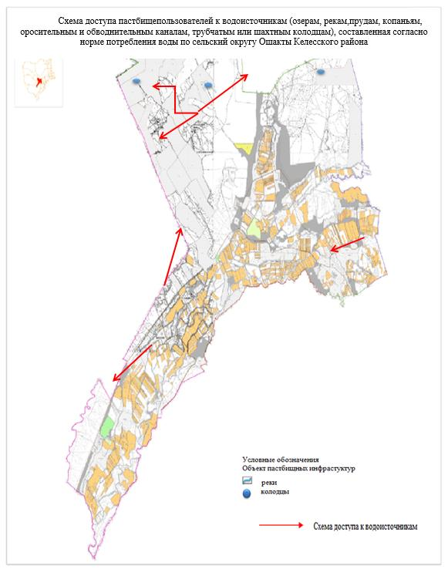

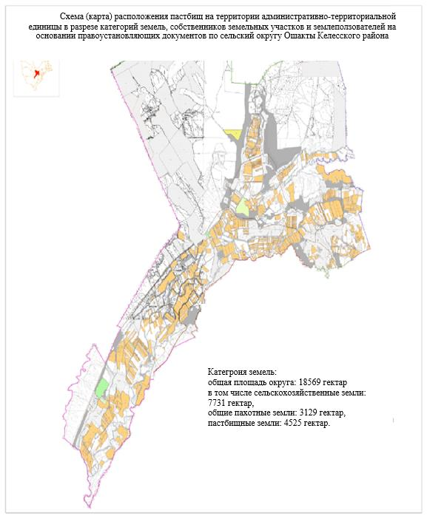

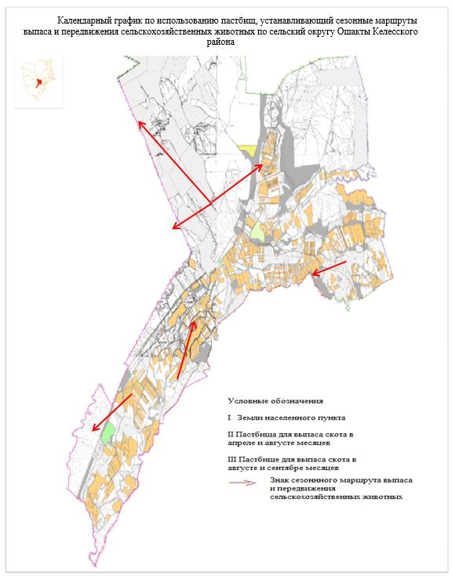

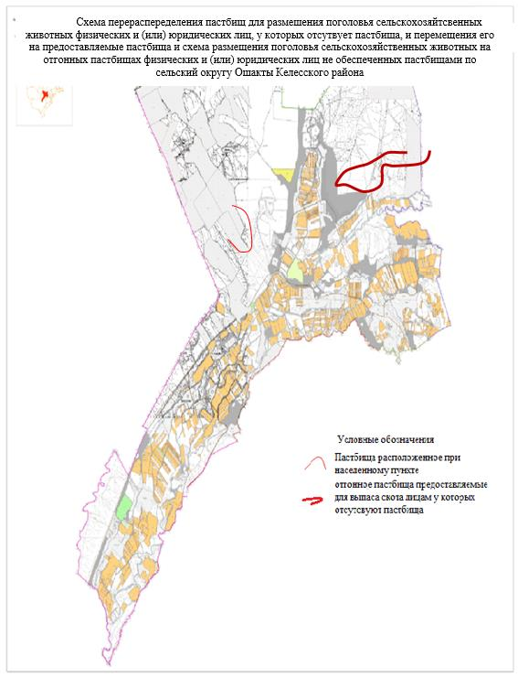

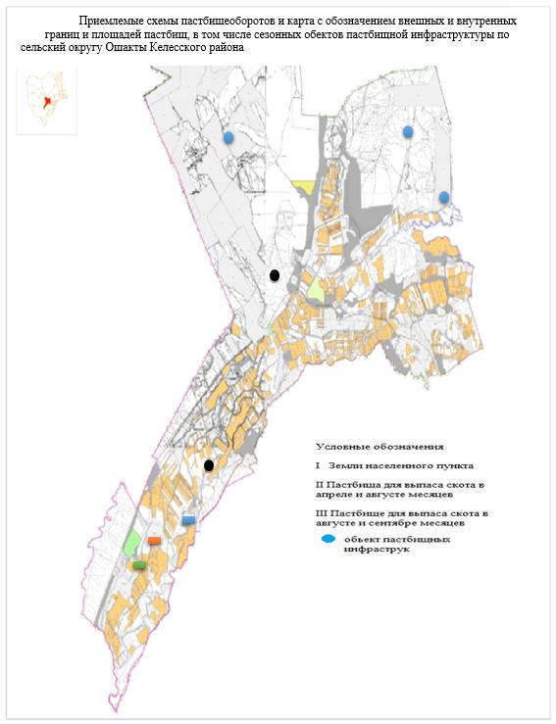

10. Сельский округ Кошкарата.
Центр - село Кошкарата.
Населенные пункты - Кошкарата, Бескубыр, Шынар, Ушкын, 1-мамыр, Байтерек, Жамбыл, Жанаконыс,
Бесауыл, Карабура, Макташы, Аманжар, Алгабас.
Количество населения - 21985 человек.
Общая площадь округа - 19098 гектар.
В том числе:
сельскохозяйственные земли - 10492 гектар;
общие пахотные земли - 4521 гектар;
пастбищные земли - 5786 гектар.
Данные о количестве поголовья скота сельскохозяйственных животных по населенным пунктам:
№ | Населенные пункты | Верблюд | Лошадь | Крупный рогатый скот | Мелкий рогатый скот
1 | Кошкарата | 0 | 44 | 330 | 2821
2 | Бескубыр | 0 | 138 | 634 | 2249
3 | Шынар | 0 | 51 | 231 | 179
4 | Ушқын | 0 | 35 | 788 | 806
5 | 1-мамыр | 169 | 122 | 744 | 1963
6 | Байтерек | 0 | 199 | 642 | 2127
7 | Жамбыл | 0 | 13 | 151 | 912
8 | Жанақоныс | 0 | 70 | 326 | 1651
9 | Бесауыл | 0 | 30 | 246 | 557
10 | Карабура | 0 | 98 | 200 | 2930
11 | Макташы | 0 | 227 | 603 | 1552
12 | Аманжар | 0 | 64 | 365 | 811
13 | Алгабас | 0 | 117 | 295 | 2178
 | Всего | 169 | 1208 | 5555 | 20736
Данные о ветеринарно-санитарных учреждениях:
№ | Населенные пункты | Ветеринарные станции | Места для купания мелких рогатых скотов | Пункты искусственного осеменения | Биотермические ямы
1 | Кошкарата | 1 | - | 1 | 1
2 | Бескубыр | - | - | - | -
3 | Шынар | - | - | - | -
4 | Ушқын | - | - | - | -
5 | 1-мамыр | - | - | - | -
6 | Байтерек | - | - | - | -
7 | Жамбыл | - | 1 | - | -
8 | Жанақоныс | - | - | - | -
9 | Бесауыл | - | 1 | - | -
10 | Карабура | - | 1 | - | -
11 | Макташы | - | - | - | -
12 | Аманжар | - | - | - | -
13 | Алгабас | - | - | - | -
 | Всего | 1 | 3 | 1 | 1
График календаря использования пастбищ для распределения сельскохозяйственных животных и сезонных маршрутов распространения. Продолжительность пастбищного периода следующая:
№ | Форма выпуска, срок перегона скота в пастбищах зоне | Срок возврата скота в пастбищах зоне выпуска | Примечание
1 | Апрель-май | Август-сентябрь
График потребности в пастбище скота сельскохозяйственных животных:
№ | Населенные пункты | Общая площадь пастбищ в населенных пунктах, гектар |  | Поголовья скота и требуемая площадь пастбищных земель, гектар
№ | Населенные пункты |  |  | Верблюд | Лощадь | Норма гектар | Необходимые пастбища, гектар |  | Крупнорогатый скот
1 | 2 | 3 |  | 4 | 5 | 6 | 7 |  | 8
1 | Кошкарата | 1206 |  | 0 | 34 | 9 | 306 |  | 330
2 | Бескубыр | 1369 |  | 0 | 108 | 9 | 972 |  | 634
3 | Шынар | 360 |  | 0 | 51 | 9 | 459 |  | 231
4 | Ушқын | 380 |  | 0 | 55 | 9 | 495 |  | 688
5 | 1-мамыр | 436 |  | 169 | 102 | 9 | 2439 |  | 744
6 | Байтерек | 869 |  | 0 | 189 | 9 | 1701 |  | 442
7 | Жамбыл | 673 |  | 0 | 20 | 9 | 180 |  | 151
8 | Жанақоныс | 493 |  | 0 | 70 | 9 | 630 |  | 226
9 | Бесауыл | 860 |  | 0 | 30 | 9 | 270 |  | 246
10 | Карабура | 468 |  | 0 | 78 | 9 | 702 |  | 300
11 | Макташы | 560 |  | 0 | 190 | 9 | 1710 |  | 503
12 | Аманжар | 376 |  | 0 | 64 | 9 | 576 |  | 237
13 | Алгабас | 287 |  | 0 | 107 | 9 | 963 |  | 295
 | Всего | 8337 |  | 169 | 1098 | 9 | 11403 |  | 5027
Норма, гектар | Необходимые пастбища, гектар |  | Мелкий рогатый скот | Норма, гектар | Необходимые пастбища, гектар | Общая площадь необходимых пастбищ,гектар |  | Разница между общей пастбищей и необходимой пастбищ в населенных пунктах, (-,+)
9 | 10 |  | 11 | 12 | 13 | 14 |  | 15
8 | 2640 |  | 2521 | 2 | 5042 | 7988 |  | -6782
8 | 5072 |  | 2049 | 2 | 4098 | 10142 |  | -8773
8 | 1848 |  | 179 | 2 | 358 | 2665 |  | -2305
8 | 5504 |  | 806 | 2 | 1612 | 7611 |  | -7231
8 | 5952 |  | 1763 | 2 | 3526 | 11917 |  | -11481
8 | 3536 |  | 2127 | 2 | 4254 | 9491 |  | -8622
8 | 1208 |  | 912 | 2 | 1824 | 3212 |  | -2539
8 | 1808 |  | 1651 | 2 | 3302 | 5740 |  | -5247
8 | 1968 |  | 557 | 2 | 1114 | 3352 |  | -2492
8 | 2400 |  | 2778 | 2 | 5556 | 8658 |  | -8190
8 | 4024 |  | 1552 | 2 | 3104 | 8838 |  | -8278
8 | 1896 |  | 811 | 2 | 1622 | 4094 |  | -3718
8 | 2360 |  | 2178 | 2 | 4356 | 7679 |  | -7392
8 | 40216 |  | 19884 | 2 | 39768 | 91387 |  | -83050

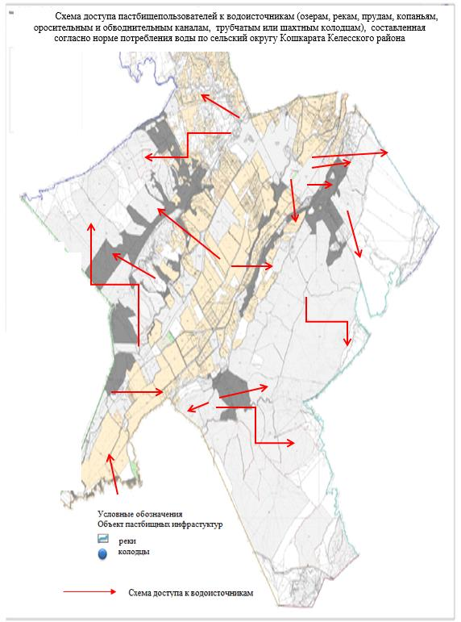

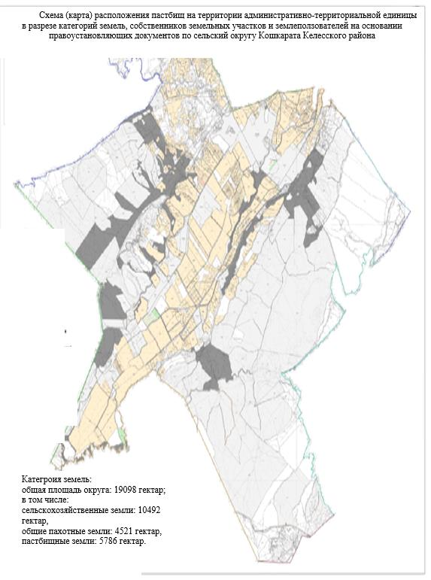

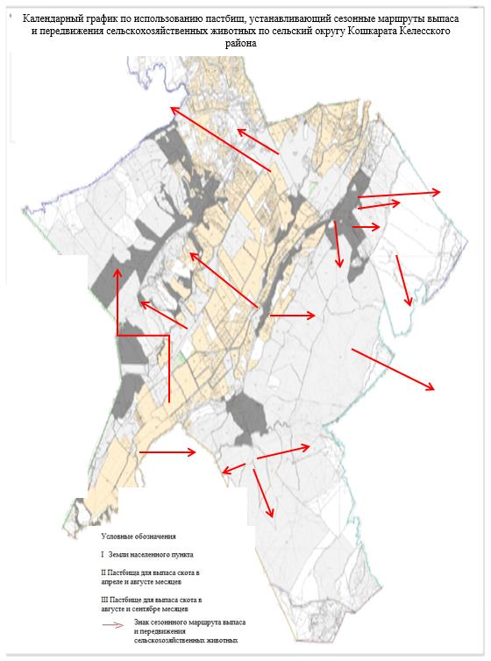

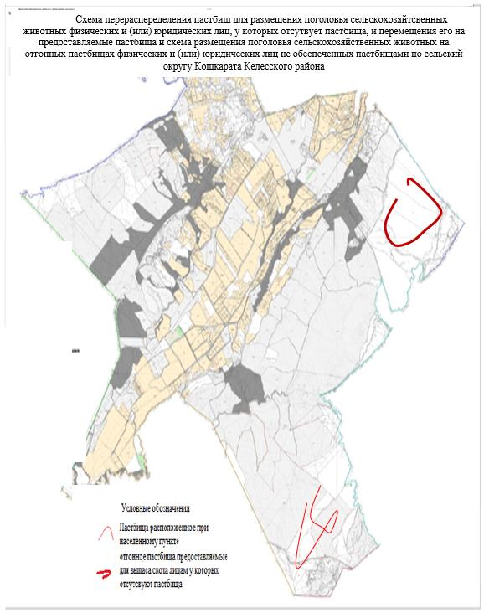

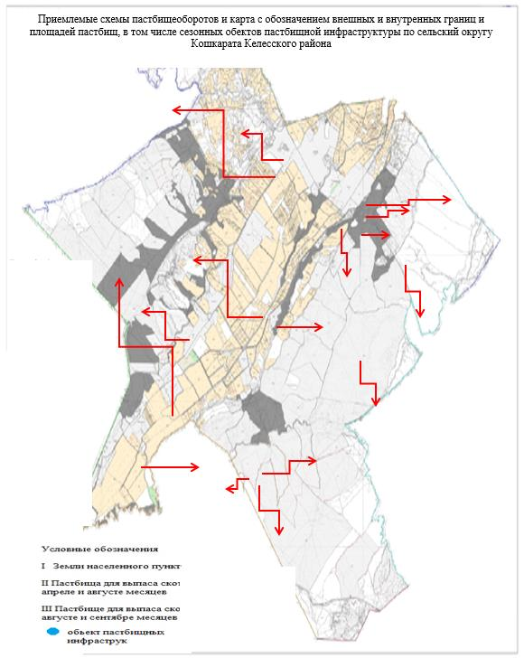

11. Сельский округ Ушкын.
Центр - село Ушкын.
Населенные пункты - Ушкын, Достык, Коралас.
Количество населения - 7584 человек.
Общая площадь округа - 3684 гектар.
В том числе:
сельскохозяйственные земли - 972 гектар;
общие пахотные земли - 744 гектар;
пастбищные земли - 133 гектар.
Данные о количестве поголовья скота сельскохозяйственных животных по населенным пунктам:
№ | Населенные пункты | Верблюд | Лошадь | Крупный рогатый скот | Мелкий рогатый скот
1 | Ушкын | 0 | 186 | 975 | 309
2 | Достык | 0 | 387 | 819 | 2279
3 | Коралас | 0 | 112 | 489 | 1701
 | Всего | 0 | 685 | 2283 | 4289
Данные о ветеринарно-санитарных учреждениях:
№ | Населенные пункты | Ветеринарные станции | Места для купания мелких рогатых скотов | Пункты искусственного осеменения | Биотермические ямы
1 | Ушкын | 1 | - | - | -
2 | Достык | - | 1 | - | 1
3 | Коралас | - | - | - | -
 | Всего | 1 | 1 | - | 1
График календаря использования пастбищ для распределения сельскохозяйственных животных и сезонных маршрутов распространения. Продолжительность пастбищного периода следующая:
№ | Форма выпуска, срок перегона скота в пастбищах зоне | Срок возврата скота в пастбищах зоне выпуска | Примечание
1 | Апрель-май | Август-сентябрь
График потребности в пастбище скота сельскохозяйственных животных:
№ | Населенные пункты | Общая площадь пастбищ в населенных пунктах, гектар | Поголовья скота и требуемая площадь пастбищных земель, гектар
№ | Населенные пункты | Общая площадь пастбищ в населенных пунктах, гектар | Лошадь | Норма гектар | Необходимые пастбища, гектар |  | Крупный рогатый скот
1 | 2 | 3 | 4 | 5 | 6 |  | 7
1 | Ушкын | 276 | 186 | 9 | 1674 |  | 975
2 | Достык | 1050 | 387 | 9 | 3483 |  | 809
3 | Коралас | 145 | 112 | 9 | 1008 |  | 489
 | Всего | 1471 | 682 | 9 | 6165 |  | 2273
Норма, гектар | Необходимые пастбища, гектар | Мелкий рогатый скот | Норма, гектар | Необходимые пастбища, гектар | Общая площадь необходимых пастбищ, гектар | Разница между общей пастбищей и необходимой пастбищ в населенных пунктах, (-,+)
8 | 9 | 10 | 11 | 12 | 13 | 14
8 | 7800 | 309 | 2 | 618 | 10092 | - 9816
8 | 6472 | 2259 | 2 | 4518 | 14473 | - 13423
8 | 3912 | 1701 | 2 | 3402 | 8322 | - 8177
8 | 18184 | 4269 | 2 | 8538 | 32887 | - 31416

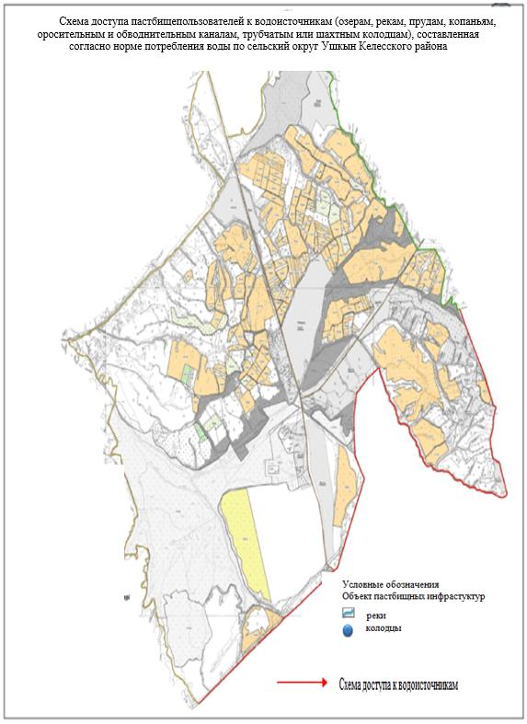

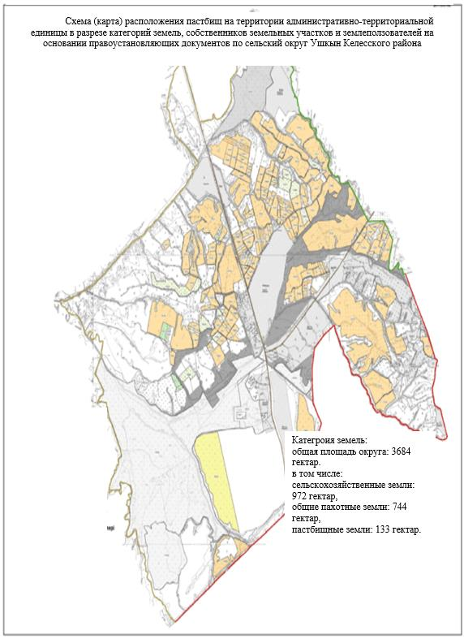

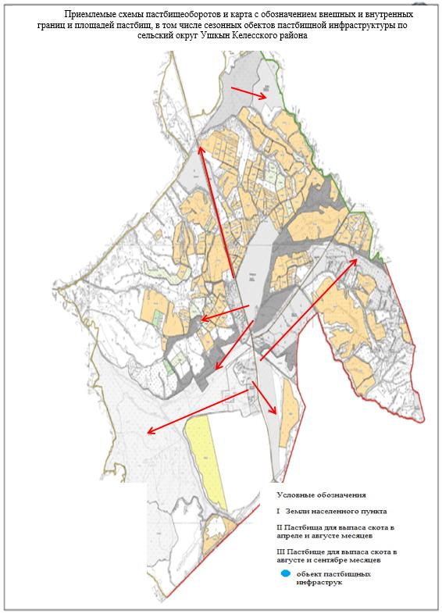

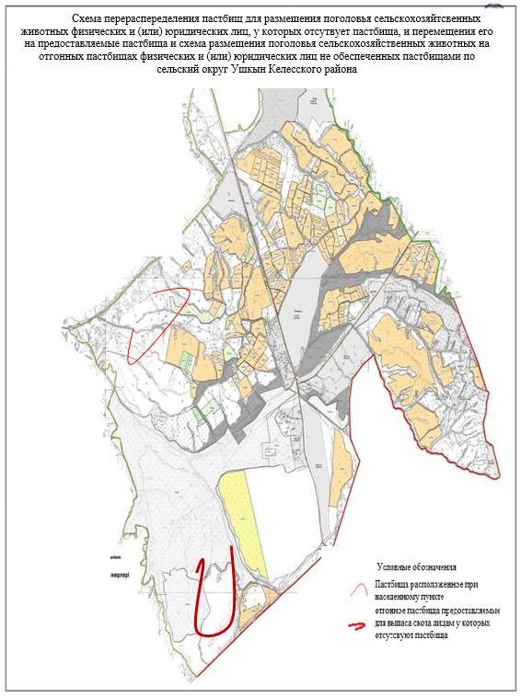

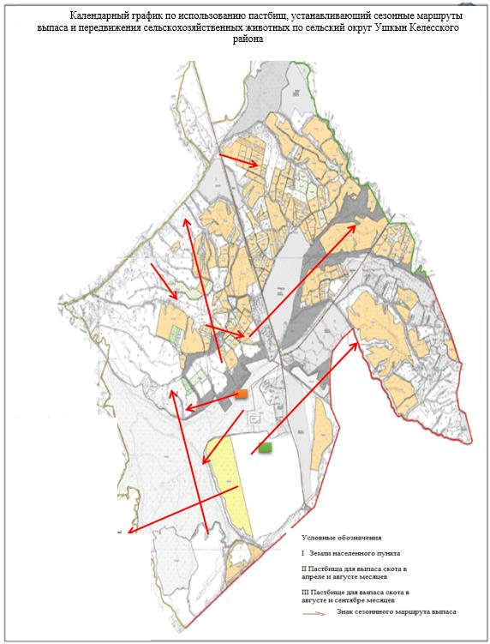

© 2012. РГП на ПХВ «Институт законодательства и правовой информации Республики Казахстан» Министерства юстиции Республики Казахстан

